UNIVERSIDAD DE EL SALVADOR
FACULTAD DE MEDICINA
ESCUELA DE TECNOLOGÍA MÉDICA
LICENCIATURA EN LABORATORIO CLÍNICO

“FRECUENCIA DE SEROPOSITIVIDAD AL ANTÍGENO DE SUPERFICIE DEL VIRUS DE LA HEPATITIS B EN PACIENTES ATENDIDOS EN EL HOSPITAL NACIONAL ROSALES EN EL PERÍODO DE ENERO A DICIEMBRE DE 2009.”

SEMINARIO DE GRADUACIÓN PARA OPTAR AL TÍTULO DE LICENCIATURA EN LABORATORIO CLÍNICO

PRESENTADO POR:
BESSIE YAMILETH ARDÓN VÁSQUEZ
DENNYSSE MICHELL ARGUETA VARGAS
ASESOR:
LIC. LUIS ROBERTO PANIAGUA CASTRO

CIUDAD UNIVERSITARIA JUNIO DE 2010
AUTORIDADES DE LA UNIVERSIDAD DE EL SALVADOR
Rector:
Msc. Rufino Quezada Sánchez
Vicerrector Académico:
Arq. Miguel Ángel Pérez Ramos

Vicerrector Administrativo:
Mae. Óscar Noé Navarrete

Decana de la Facultad de Medicina:
Dra. Fátima Trinidad Valle de Zúniga

Vicedecano de la Facultad de Medicina:
Lic. Julio Ernesto Barahona

Directora de la Escuela de Tecnología Médica
Lic. Sofía Alvarado de Cabrera

Director de la Carrera de Licenciatura en Laboratorio Clínico:
Lic. Luis Roberto Paniagua Castro
AGRADECIMIENTOS

Hoy culmino uno de los capítulo más importantes de mi vida y quiero agradecer y dedicar mi logro a todos/as los/as que me apoyaron, confiaron en mí y lo han hecho posible.
- A Dios Todopoderoso por su infinidad de bendiciones, gracias Señor porque siempre has estado a mi lado. Gracias Divino Niño Jesús por acompañarme en cada prueba que se presento en mi carrera y porque me permites terminarla.

- A María Santísima porque siempre me has acompañado en mi camino, eres mi madre me has cuidado y protegido siempre.

- A mis papitos Any de Argueta y Edgardo Argueta por su amor desde el primer día que vine a este mundo, por conducirme por buen camino, por todos sus consejos, entrega y sacrificios, sé que están muy orgullosos de mí, así como yo estoy orgullosa de tener a los mejores padres del mundo. Los amo mucho

- A mis hermanitos: Jennyfer (Q.E.P.D), Edgardito (Q.E.P.D), Baruc, René y Jafet gracias por ser tan importantes en mi vida y ser inspiración para seguir adelante. Los amo mucho

- A mi compañera de tesis: Bessie Ardón, no solo por ser mi compañera sino que también mi amiga con la que conté en la carrera y sé que nuestra no terminará, gracias Kiki por tu paciencia, tu tiempo y sobre todo por tu amistad. T.Q.M

- A mis amigos/as por su apoyo, por acompañarme y animarme en los momentos difíciles.

- A mi asesor de tesis: Lic. Luis Roberto Paniagua por su tiempo, paciencia e interés a nuestro trabajo de investigación.
- Al jurado: Licda. Raquel Peñate, Lic. Leonel Siliezar por todos sus consejos y gracias por ser parte de este momento tan importante de mi vida.

- A Dr. Francisco Hirezi por sus consejos, su apoyo y enseñarme que un profesional en salud debe ser humanista.

- A Licda. Rosaura Sánchez por su apoyo y su amistad. Gracias Tito por animarme a seguir adelante T.Q.M.

- A esos seres especiales que Dios puso en mi camino para acompañarme y alegrar mi vida: Pingri y Nachito.

- A todos/as los que desde el inicio tuvieron los mejores deseos y los que siempre confiaron en que lo lograría. GRACIAS Misión cumplida.

Dennysse Michell Argueta Vargas.

AGRADECIMIENTOS

- Agradezco este triunfo a Dios Todopoderoso por darme la vida, por ser mi fortaleza, mi guía, por no dejarme caer en los momentos más difíciles de mi vida.

- A María Santísima por acompañarme en mi camino y por todas sus bendiciones.

- A mi Madre Ana Gladys Vásquez por darme la vida, por su amor, su sacrificio su apoyo incondicional, por su confianza, por llenarme de fortaleza en los momentos más difíciles de mi vida y de mi carrera. Gracias mamita por ser mi guía. Te amo.

- A mi Papá Raúl Antonio Ardón por su apoyo y por acompañarme en este momento tan importante de mi vida.

- A mi hijo Adrián Merino por ser mi fuerza, mi luz y mi inspiración para seguir adelante. Eres mi más grande tesoro. Te amo.

- A mi Abuelita Teresa de Vásquez (Q.D.D.G) por su apoyo, su comprensión y por darme fuerza en mi caminar. Sé que desde el cielo me estas viendo y estas orgullosa de mí. Te amaré por siempre.

- A mis Hermanos Pamela, Steven y Carlos por ser parte de mi vida y por confiar en mí. Los amo

- A Moisés Guzmán y Virgilio Aguilar por su apoyo y por sus consejos-

- A Gerardo Méndez por su paciencia, sus consejos, por su apoyo y por no dejarme caer frente a las adversidades. Te amo

- A mi amiga y compañera de tesis Michell Argueta por su amistad, por su paciencia, por su apoyo y comprensión a lo largo de nuestra carrera. A pesar de las piedras que nos encontramos en el camino NO decaímos y seguimos adelante. Te quiero mucho mi Kiki.

- A mi asesor de tesis por su tiempo y su apoyo.

Este triunfo se lo dedico a: Mi Madre, mi Hijo y mi Abuelita (Q.D.D.G).

Bessie yamileth Ardón Vásquez

ÍNDICE
Pág.
Planteamiento del problema……………………………………………………………… 1

Objetivos…………………………………………………………………………...…….. 3

Justificación………………………………………………………………………..……… 4

Marco teórico……………………………………………………………………….….…. 5

Diseño Metodológico………………………………………………………………………….…. 35

Resultados…………………………………………………………………………...…… 36

Análisis y discusión de resultados………………………………………………….…….39

Conclusiones……………………………………………………………………..………. 42

Recomendaciones…………………………………………………………………...……. 43

Referencias…………………………………………………………………………...….. 44

Anexos……………………………………………………………………………………..46
PLANTEAMIENTO DEL PROBLEMA

La hepatitis viral aguda es una infección generalizada que cursa con la inflamación del hígado. El cuadro clínico de la infección es diverso y puede presentarse como una infección asintomática o subclínica, como una forma anictérica con síntomas gastrointestinales leves, como enfermedad aguda con ictericia prolongada o como una hepatitis fulminante aguda.
La infección por el virus de la Hepatitis B se considera como un gran problema de salud pública en el ámbito mundial, debido a que sus principales vías de transmisión son la vía parenteral, sexual y vertical (madre a hijo). Es considerada una de las infecciones hepáticas más graves ya que este virus puede permanecer en el hígado, desarrollando secuelas fatales. Una vez que el virus es transmitido por cualquiera de las vías mencionadas transcurre el período de incubación que va de 60 a 110 días, a partir de entonces se inicia la infección aguda.
El poco conocimiento acerca de los mecanismos de transmisión y prevención es uno de los principales factores de riesgo que puede conllevar a que la población salvadoreña sea portador potencial del virus de la hepatitis B, así mismo los distintos niveles de seroprevalencia del virus de la hepatitis B pueden variar según el nivel socio-económico de la población.
La vacunación ha permitido que exista una baja prevalencia de dicha infección pero debemos de tomar en cuenta que no todos los pobladores de El Salvador se encuentran vacunados contra del virus de la Hepatitis B. Sumado a este hecho sus proyecciones son difíciles de cuantificar, ya que el acceso al diagnóstico etiológico se limita por lo general a la determinación del antígeno de superficie de hepatitis B (HBsAg) y tanto el cuadro clínico como el patrón de laboratorio inespecífico es similar al de hepatitis producida por otros virus.
Debido a que no existen estudios que presenten la frecuencia de seropositividad del antígeno de superficie del virus de la hepatitis B en pacientes atendidos en el Hospital Nacional Rosales, con respecto a su edad, sexo, y zona de riesgo más afectada; es por ello que ante la falta de este conocimiento nos impulsa a buscar respuesta y soluciones a esta problemática realizando un estudio sobre la frecuencia de seropositividad de antígeno de superficie del virus de la hepatitis B, en pacientes atendidos en el Hospital Nacional Rosales en el período de Enero a Diciembre de 2009.

De acuerdo a esta problemática surgen las siguientes interrogantes:
- ¿Cuál es el porcentaje de seropositividad del antígeno de superficie del Virus de la Hepatitis B en pacientes atendidos en el Hospital Nacional Rosales de enero a diciembre del 2009?

- ¿Cuál es el sexo y el grupo etareo más afectado por el antígeno de superficie del Virus de la Hepatitis B en pacientes atendidos en el Hospital Nacional Rosales?

- ¿Cuál es la zona de riesgo más afectada por el Virus de la Hepatitis B?

OBJETIVOS

Objetivo General:
- Conocer la frecuencia de seropositividad al antígeno de superficie del Virus de la Hepatitis B, por edad, sexo, y zona de riesgo más afectada en los pacientes atendidos en el Hospital Nacional Rosales en el período de enero a diciembre 2009.

Objetivos Específicos:

- Determinar el porcentaje de seropositividad al antígeno de superficie del Virus de la Hepatitis B en pacientes atendidos en el Hospital Nacional Rosales.

- Identificar el sexo y grupo etareo más afectados por el antígeno de superficie del Virus de la Hepatitis B.

- Identificar la zona de riesgo más afectada por el Virus de la Hepatitis B.

JUSTIFICACIÓN

La enfermedad causada por el Virus de la Hepatitis B, es una patología de mucha importancia en nuestro medio, debido a que en El Salvador existen formas de transmisiones necesarias para que se desarrolle esta enfermedad, por lo que se ha considerado conveniente hacer un estudio que enriquezca los conocimientos de las vías de transmisión, y prevención del virus anteriormente mencionado.

Según el sistema Nacional de Salud Pública, el Hospital Nacional Rosales es clasificado como un centro asistencial de tercer nivel es por ello que la mayoría de pacientes de todo el país son referidos a este establecimiento de salud.

Se han realizado otros estudios acerca del virus de la hepatitis B en donantes de banco de sangre, en esta oportunidad se realizó el presente estudio en los pacientes que asistieron a dicho Hospital a realizarse la prueba de HBsAg (Antígeno de Superficie de la Hepatitis B) para conocer si son o no portadores del virus causante de dicha enfermedad.

En el año 2005 y 2006 la prevalencia de la Hepatitis B es de 26 casos, nuestro estudio se enfocó en conocer la Frecuencia de seropositividad al antígeno de superficie del Virus de la Hepatitis B, conocer las edades y sexo e identificar la zona de riesgo más afectada en pacientes atendidos en el Hospital Nacional Rosales en el año 2009, como trabajadores de la salud debemos de preocuparnos; enfocarnos a la erradicación y prevención de este virus ya que también se identifica como una enfermedad de transmisión sexual, a la que hay que darle una gran importancia puesto que trae con ella consecuencias como hepatitis fulminante o la muerte. Aunque lamentablemente no podemos conocer la vía de transmisión de cada uno de los pacientes, podremos conocer la frecuencia de seropositividad al antígeno del virus, y esto servirá para que se implementen medidas de prevención ante la propagación de dicho agente.
MARCO TEÓRICO

GENERALIDADES DEL HÌGADO
El hígado es la glándula con mayor peso en el cuerpo, cercano a 1.4 kg en un adulto de talla promedio, y ocupa el segundo después de la piel como órgano más grande. Se localiza en plano inferior al diafragma y ocupa gran parte de hipocondrio derecho y una porción de epigastrio en la cavidad abdominopélvica. (Tortora, 2002)
Tiene una importancia central y variada en muchos procesos fisiológicos esenciales. Es la única fuente de albúmina y muchas otras proteínas plasmáticas y de la glucosa sanguínea después de su absorción, es el sitio principal de la síntesis de lípidos y la fuente de lipoproteínas plasmáticas y el principal órgano en el cual se biotransforma una gran variedad de sustancias endógenas y exógenas, como amoníaco, hormonas esteroides, medicamentos y toxinas. Por el grado en que esta biotransformación “destoxifica” o inactiva la sustancia, puede considerarse que el hígado tiene una función reguladora o protectora para la totalidad del organismo. Debido a que dicha biotransformación origina el surgimiento de productos tóxicos, como sucede en ciertos fármacos, el hígado puede sufrir la agresión de sus efectos adversos. (Bennet y Plum, 1997).
ANATOMÌA DEL HÌGADO
El hígado está cubierto casi completamente por el peritoneo visceral y lo está de manera total por una capa de tejido conectivo denso e irregular situada en plano profundo de peritoneo. El ligamento falciforme del hígado lo divide en dos lóbulos principales: derecho, grande, y el izquierdo, más pequeño.
Aunque muchos anatomistas consideran que el lóbulo derecho comprende los lóbulos cuadrado inferior y cuadrado posterior con base en su morfología interna (principalmente la distribución de vasos sanguíneos) es más apropiado incluirlo en el lóbulo izquierdo. El ligamento falciforme es un repliegue del peritoneo parietal que se extiende desde la cara inferior del diafragma, entre los dos lóbulos principales del hígado hasta la cara superior de dicha glándula.
En el borde libre del ligamento falciforme, esta el ligamento redondo del hígado, cordón fibrosos que es un residuo de la vena umbilical fetal y se extiende del hígado al ombligo. Los ligamentos coronarios derecho e izquierdo son repliegues del peritoneo parietal que suspenden el hígado del diafragma.
CARACTERÌSTICAS HISTOLÒGICAS DEL HÌGADO
Los lóbulos del hígado se componen de numerosas unidades funcionales llamados lobulillos, que consisten en células epiteliales especializadas, los hepatocitos, dispuestos en láminas ramificantes e irregulares conectadas unas con otras alrededor de una vena central. En lugar de capilares, el hígado posee grandes espacios epiteliales con revestimiento de endotelio, las sinusoides, por los cuales circula la sangre. Además, contienen fagocitos fijos, las células reticuloendoteliales estrelladas (de kupffer), que se encargan de la destrucción de leucocitos y eritrocitos viejos, bacterias y otros materiales extraños en la sangre venosa que proviene del tubo digestivo.
La bilis que secretan los hepatocitos pasa a los canalículos biliares, que son conductos intercelulares angostos que vierten en los conductillos biliares. De ellos pasa a las vías biliares en la periferia de los lobulillos. Estos conductos se fusionan y en última instancia forman los conductos hepáticos derecho e izquierdo los cuales se unen y salen del hígado como conducto hepático común; mas adelante este ultimo se une al conducto cístico que proviene de la vesícula biliar y forman el conducto colédoco. La bilis pasa a los conductos císticos y se almacena temporalmente en la vesícula biliar.

VASCULATURA DEL HÌGADO
El hígado recibe sangre de dos fuentes obtiene sangre oxigenada de la arteria hepática y recibe de la vena porta hepática, sangre desoxigenada que contiene los nutrientes, fármacos y, posiblemente microbios y toxinas recién absorbidas del tubo digestivo.
Las ramas de ambos de vasos entran en los sinusoides hepáticos, donde los hepatocitos captan todo el oxigeno, casi todo los nutrimentos y ciertas sustancias toxicas. Los compuestos que producen los hepatocitos y los nutrientes necesarios para las células del cuerpo se secretan de nuevo en la sangre, que luego drena en la vena central y finalmente pasa a una vena hepática.
La sangre del tubo digestivo pasa a través del hígado como parte de la circulación porta hepática, de modo que esta víscera es sitio frecuente de metástasis con origen en canceres del tubo digestivo. Las ramas de la vena porta hepática, arteria hepática y vías biliares generalmente se acompañan en su distribución por el hígado. En forma conjunta a esas tres estructuras se les ha denominado tríada porta.
FUNCIONES DEL HÌGADO
Además de secretar bilis necesaria para la absorción de las grasas alimenticias, el hígado realiza muchas otras funciones vitales:
- Metabolismo de los hidratos de carbono: el hígado reviste importancia especial en el mantenimiento de la glicemia normal. Cuando este parámetro es bajo, el hígado puede desdoblar el glucógeno en glucosa, que libera en el torrente sanguíneo. Además, esta glándula puede convertir ciertos aminoácidos, acido láctico y otros azucares, como la fructosa y galactosa, en glucosa. Si la glicemia es alta, como ocurre justo después de una comida, el hígado convierte la glucosa en glucógeno y triglicéridos para su almacenamiento.

- Metabolismo de los lípidos: los hepatocitos almacenan ciertos triglicéridos; desdoblan los ácidos grasos para generar ATP; sintetizan lipoproteínas, que transportan ácidos grasos, triglicéridos y colesterol hacia las células y desde éstas; sintetizan colesterol y lo usan en la producción de sales biliares.

- Metabolismo de las proteínas: los hepatocitos desaminan los aminoácidos, de modo que puedan utilizarse para la producción de ATP o convertirse en hidratos de carbono o grasas. Luego, el amoniaco tóxico resultante se transforma en urea mucha menos tóxica que se excreta en la orina. Además los hepatocitos sintetizan muchas proteínas plasmáticas como las globulinas alfas y betas, albumina, protrombina y fibrinógeno.

- Procesamiento de fármacos, hormonas y otras sustancias: el hígado puede destoxificar sustancias como el etanol o excretar, en la bilis, fármacos como penicilina, eritromicina y sulfonamidas. Además, modifica químicamente o excreta las hormonas tiroideas y esteroideas como estrógenos y aldosterona.

- Excreción de bilirrubina: como se mencionó, la bilirrubina obtenida del grupo hem de eritrocitos viejos se absorbe en el hígado desde la sangre y se excreta en la bilis. Gran parte de la bilirrubina de la bilis se metaboliza en el intestino delgado por acción de bacterias y se elimina en las heces.

- Síntesis de sales biliares: se utilizan en el intestino delgado para la emulsión de líquidos, colesterol, fosfolípidos y lipoproteínas.

- Almacenamiento: además de glucógeno, el hígado es un sitio importante de almacenamiento de ciertas vitaminas (A,B12,D,E y K) y minerales (hierro y cobre) que libera cuando se necesita en otras partes del cuerpo.

- Fagocitosis: las células de Kupffer del hígado fagocitan a los eritrocitos y leucocitos viejos, así como a ciertas bacterias.

- Activación de la vitamina D: Piel, hígado y riñones participan en la síntesis de la forma activa de la vitamina D. (Tortora, 2002).
HISTORIA
El primer brote registrado causado por el virus de la hepatitis B fue en 1885. Como consecuencia de un brote de viruela en 1883 se vacunaron a 1289 astilleros usando linfa de otros individuos después de varias semanas y hasta ocho meses más tarde, 191 de los trabajadores vacunados se enfermaron con una forma de ictericia que fue diagnosticada como hepatitis sérica. Otros empleados que fueron inoculados con diferentes lotes de linfa humana continuaron sanos.
Más tarde muchos más casos se reportaban después de la introducción en 1909 de agujas hipodérmicas que habían sido utilizadas y reutilizadas en varias oportunidades para la administración de salvarsán para el tratamiento de la sífilis. Aunque se había sospechado de la existencia de un virus desde el trabajo Maccallum en 1947, Dan y sus colegas descubrieron en 1970 las partículas virales bajo un microscopio electrónico.
El virus fue descubierto finalmente en 1963 cuando Baruch Blumberg un genetista en los institutos nacionales de salud en los Estados Unidos puso de manifiesto una inusual reacción entre el suero de individuos poli transfundidos y el de un aborigen australiano, pensó que había descubierto una nueva lipoproteína en la población indígena que llamo antígeno Australia, mas tarde conocido como el antígeno de superficie de la hepatitis B. En 1967 después de varios estudios se publicó un artículo que muestra la relación entre este antígeno y la hepatitis.
Blumberg recibió en 1976 el premio nobel de medicina por el descubrimiento de este antígeno y el diseño de la primera generación de vacunas contra la hepatitis. A principios de 1980 el genoma del virus fue secuenciado y las primeras vacunas fueron experimentadas.

VIRUS DE LA HEPATITIS
El término hepatitis describe una lesión no resuelta del hígado que puede ser de origen reciente o no y tener varias causas la más frecuente del las cuales es la infección viral. (Rojas, 1991).

La Hepatitis vírica aguda es una infección generalizada que afecta sobre todo al hígado. Casi todos los casos de hepatitis vírica aguda son causados por uno de los cinco microorganismos víricos: virus de la hepatitis A (HAV), virus de la hepatitis B (HBV), virus de la hepatitis C (HCV), virus de la hepatitis D (HDV) Y virus de la hepatitis E (HEV). También se han identificado otro tipo de virus por transfusión, por ejemplo, los virus de la hepatitis G y el virus TT, pero no producen hepatitis.
Todos estos virus de las hepatitis humanas son virus ARN, excepto el del virus de la hepatitis B, que es un virus de ADN. Aunque se diferencian por sus propiedades antigénicas y moleculares, desde el punto de vista clínico todos los virus de la hepatitis producen enfermedades similares. Estas oscilan, por una parte, entre la enfermedad asintomática que pasa inadvertida y la infección aguda fulminante y fatal en todo los tipos y por otra parte en las infecciones persistentes subclínicas y la hepatopatías crónica rápidamente progresiva, con cirrosis e incluso hepatocarcinoma en el tipo transmitido por vía hematógena (HBV, HCV y HCV).
La hepatitis viral aguda abarca un espectro de síndromes que van desde la enfermedad subclínica y oculta hasta el padecimiento rápidamente progresivo y letal. En la mayor parte de los casos es autolimitada y carece de complicaciones, pero la frecuencia de manifestaciones extra hepáticas graves y de progreso hacia una hepatopatía crónica es distinta según el virus involucrado.
Después de un período de incubación que varia, la replicación viral en el hepatocito alcanza su punto máximo y, como consecuencia, aparecen componentes virales en los líquidos corporales, los hepatocitos se necrosan, se produce una respuesta antiinflamatoria, las pruebas de funcionamiento hepático se alteran y el paciente manifiesta signos y síntomas de daño hepático. La respuesta inmunitaria del huésped tiene una función importante en la patogenia.
La hepatitis viral es causada cuando menos por cinco fagos importantes y varios menores con predilección relativa o absoluta por el hepatocito, la enfermedad que ocasionan tiene estructura, epidemiologia y evolución natural distintas.
Otros virus que causan hepatitis aguda son el virus de Epstein-Barr (mononucleosis infecciosa), citomegalovirus, virus del herpes simple, de fiebre amarilla y de rubeola.

VIRUS DE LA HEPATITIS B
Es el principal representante de los Hepadnavirus. Estos virus tienen tropismos tisulares y un abanico de anfitriones limitados. El virus de la hepatitis B infecta el hígado y, en menor medida a los riñones y páncreas de ser humano. (Murray). Causa hepatitis aguda, crónica y es un agente etiológico del carcinoma hepatocelular. (Koneman 1992).
A diferencia de lo que sucede en la variante A, la hepatitis B ocasiona varias enfermedades hepáticas y extrahepáticas agudas o crónicas, así como un “estado de portador” crónico. El cuadro clínico de la manifestación aguda es típico de los casos que antiguamente se denominaban hepatitis sérica o de incubación prolongada, aunque ahora se ha demostrado que muchos de estos casos en realidad corresponden a hepatitis C. (Bennet y Plum, 1997).

CARACTERÍSTICAS DEL VIRUS

Es un virus más grande y complejo tanto en su estructura como en sus funciones, en relación al virus de la hepatitis A. (Rojas, 1991).

El virus de la hepatitis B es un virus ADN con estructura genómica muy compacta a pesar de su pequeño tamaño de 3200 pares de bases dispuestos en forma circular de ADN parcialmente bicatenario. (Ver anexo 7). El ADN de virus de la hepatitis B codifica la síntesis de cuatro grupos de productos víricos y tiene una estructura multiparticulada. El virión contiene una proteína cinasa y una polimerasa con actividad de transcriptasa inversa y ribonucleasas, una proteína P adherida al genoma que esta rodeada del antígeno del centro vírico de la Hepatitis B (HBcAg) y una envoltura que contiene las glicoproteínas del antígeno de superficie del Virus de la Hepatitis B.

CICLO REPLICATIVO

Después de la entrada del virion a la célula y de su desnudamiento, la DNA polimerasa sintetiza la porción faltante de DNA y en el núcleo celular se forma DNA viral circular cerrado de tira doble. Parte de este DNA se integra al genoma del hepatocito y parte sirve como molde para la síntesis de RNAm. Este RNAm no sólo se ocupa de la síntesis de proteínas, sino que es el molde para la tira negativa de la progenie DNA. A su vez, la tira negativa es molde para la positiva del DNA del genoma viral. Esta síntesis de DNA dependiente de RNA tiene lugar dentro del centro del virion recién ensamblado en el citoplasma. La progenie HBV con su envoltura conteniendo HBsAg se libera de la célula a través de la membrana, por gemación. (Jawetz, 1992).

PROTEÍNAS Y PARTÍCULAS VIRICAS

El virus de la hepatitis B consigue su economía genómica gracias a una eficaz estrategia de codificación de proteínas por cuatro genes superpuestos: S, C, P y X.
Existen tres polipéptidos de envoltura que se conocen como HBsAg (antígeno de superficie de la hepatitis), HBcAg (antígeno de core de la hepatitis) y HBeAg (antígeno de la hepatitis B), aunque la presencia del antígeno se correlaciona bien con la presencia del ADN y ADN polimerasa y con la infecciosidad viral. (Koneman, 1992)

De los tres tipos de partículas del virus de la Hepatitis B las más abundantes son las partículas de 22nm, que pueden presentar forma esférica o de filamentos largos; antigénicamente no difieren de la proteína superficial externa o la proteína de la envoltura del HBV y se considera que representan un exceso de proteína de la envoltura vírica.

La proteína de la envoltura que se expresa en la superficie externa del virion y en las estructuras tubulares y esféricas de menor tamaño se denominan: antígeno de superficie de la hepatitis B. La proteína de la envoltura o HBsAg es el producto del gen S del virus de la Hepatitis B.
Antes del gen S se encuentran los genes pre-S, que codifican los productos génicos pre-S, entre los que figuran los receptores de superficie del HBV para la albumina sérica humana polimerizada y para las proteínas de la membrana hepatocítica.

La región pre-S en realidad esta constituida por dos componentes, pre-S1 y pre-S2. Dependiendo de donde se inicie el proceso de traducción del gen pueden sintetizarse tres productos diferentes del gen HBsAg. El producto proteínico del gen S es el HBsAg(proteína mayor), el producto de la región S más la región adyacente pre-S2 es la proteína intermedia y el producto de las regiones pre-S1 más pre-S2 más S es la proteína grande.

En comparación con las proteínas pequeñas, esféricas y tubulares, del HBV, el virión completo contiene una mayor proporción de proteína grande. Durante la infección por el HBV se puede detectar tanto las proteínas pre-S como sus respectivos anticuerpos y el periodo de antigenemia pre-S parece coincidir con la síntesis de otros marcadores de multiplicación vírica. El virión, también denominado partícula Dane tiene un diámetro de 42 nm con envoltura. (Murray).

Su estabilidad es excepcionalmente elevada para un virus con envoltura. Los viriones resisten al tratamiento con éter, al pH bajo, congelación y calor moderado. (Rojas, 1991).

El virión intacto contiene una partícula interna de la nucleocápside de 27 nm. La síntesis de las proteínas de la nucleocápside es codificada por el gen C. El antígeno que se expresa en la superficie de la nucleocápside se denomina antígeno central del virus de la hepatitis B (Hepatitis B core antígeno, HBcAg) cuyo anticuerpo correspondiente es el anti-HBc. Un tercer antígeno de HBV es el antígeno del virus de la hepatitis B.

Se han identificado varios subdeterminantes del HsBAg.existe un antígeno reactivo de grupo en común, el a, presente en todos especímenes del virus HBsAg. Además, este antígeno puede contener una de varios antígenos específicos de subtipo, denominados d o y, w o r, así como otros identificados mas recientemente. (Harrison, 2009).

La S que codifica para el antígeno de superficie y las proteínas pre-S, la C que codifica el antígeno core y el antígeno e, AgHBe, la P para codificar la ADN polimerasa y la actividad de la transcriptasa inversa, y finalmente la X que codifica la proteína X reguladora de la replicación viral.

Varios genotipos del virus tienen implicaciones clínicas definidas la infección con el genotipo A tiene una mayor tasa de supervivencia y la enfermedad es menos grave el genotipo B se encuentra casi siempre en las infecciones que tienen como resultado carcinoma hepatocelular, el genotipo C produce enfermedad grave, el genotipo D se encuentra en la hepatitis fulminante.(Rojas, 1991).

Muestra tres variedades morfológicas características tiene equivalente de los antígenos de la envoltura y de la nucleocápside del virus de la hepatitis B, se multiplican dentro del hígado pero están presentes fuera de el contienen su propia polimerasa de ADN endógena.
En lugar de duplicar directamente su ADN a partir de una plantilla de ADN, los Hepadnavirus dependen de una transcripción inversa (efectuada por la polimerasa de ADN) de una cadena de ADN de polaridad negativa a partir de un ARN pre genómico intermediario. Después la polimerasa de ADN dependiente de ADN transcribe una cadena de ADN de polaridad positiva desde la plantilla de polaridad negativa y en el núcleo del hepatocito esa cadena positiva es convertida en ADN circular cerrado por un enlace covalente.

A su vez, ese ADN circular sirve de plantilla para el ARN mensajero y el ARN pre genómico. Las proteínas víricas son traducidas por el ARN mensajero y las proteínas y el genoma son empacados en viriones y secretados fuera del hepatocito. (Harrison 2009).
El virus de la hepatitis B posee un mecanismo de replicación complejo que es similar al del retrovirus, ya que en él interviene una transcriptasa inversa.

PATOLOGÍA

Después de entrar a la sangre el virus infecta a los hepatocitos, causando necrosis e inflamación. El ataque inmunitario contra antígenos virales en los hepatocitos infectados al parecer tiene una función importante en la patología. Algunos de los síntomas son causados por complejos inmunitarios, por ejemplo, artralgias. La inmunidad de por vida se debe al anticuerpo humoral contra HBsAg. (Jawetz, 1992).

La principal fuente de infección es la sangre, aunque el HBV puede encontrarse en semen, saliva, leche, secreciones vaginales, menstruales y líquido amniótico. La forma más eficaz para adquirir el virus es por inoculación directa del virus en el torrente circulatorio. (Murray)
En circunstancias normales no hay constancia de que ninguno de los virus de la hepatitis sea directamente citopático. (Harrison, 2009).
La lesión de la hepatitis aguda se caracteriza por necrosis de algunos hepatocitos acompañada de una respuesta inflamatoria mononuclear (linfocítica) lobular y portal con prominencia de los conductos biliares. En ocasiones también se produce necrosis variable. La necrosis de cada hepatocito, ya sea periportal o dentro de las células mononucleares, se refleja al ser sustituida por un conglomerado de células mononucleares, por la degeneración en globo, o al convertirse en una célula encogida con citoplasma eosinófilo homogéneo y un núcleo picnótico condensado.
Se altera el patrón regular de los cordones de hepatocitos, aumenta la frecuencia de la mitosis, se incrementa la colestasis y las células de Kupffer se tornan prominentes. Aunque estos rasgos son característicos de la hepatitis viral aguda típica, no son específicos en forma aislada ni de manera colectiva. Por consiguiente, este mismo patrón se observa en algunas hepatopatías medicamentosas y sus componentes individuales se observan en muchos procesos de distintas causas y duración. En la hepatitis crónica predominan los infiltrados de mononucleares en la zona porta, la hepatitis periportal y las conexiones o necrosis confluente.
Las variedades más graves del proceso incluyen a la necrosis “conectiva”, necrosis “confluente” o “submasiva” y necrosis masiva. En éstas, el proceso necrótico se localiza simultáneamente en varias células contiguas en lugar de células aisladas, con lo que colapsa o condensa el estroma.
La necrosis conectiva recibe su nombre por las zonas contiguas de necrosis que se extienden entre las aéreas portales o centrales adyacente y constituye el antecedente necesario para que el padecimiento evolucione hacia una forma subaguda de hepatitis con deterioro hepático progresivo que provoca la muerte por insuficiencia hepática en un lapso de varios meses, o bien hepatitis crónica o cirrosis.
La necrosis hepática submasiva y masiva tiene una evolución clínica más grave y un pronóstico menos favorable. La necrosis masiva, en las que varias aéreas amplias de hepatocitos se destruyen con condensación de los elementos del estroma y las estructuras portales se manifiesta por insuficiencia hepática fulminante.
Este síndrome se caracteriza por alteraciones graves de la función hepática, encefalopatía hepática y un índice de mortalidad muy elevado. Pese a esto, en los pacientes que sobreviven, la evolución suele ser crónica y con el tiempo la anatomía microscópica se normaliza. La fase de recuperación de la hepatitis viral aguda se caracteriza por regeneración de los hepatocitos y restablecimiento completo de la arquitectura lobular normal. Es muy raro que la cicatrización después de la hepatitis aguda circunscrita provoque cicatrices fibrosas o regeneración nodular. En esta última, los hepatocitos se agrupan en una configuración anormal que carece de una vena central y de otros componentes de la arquitectura lobular normal. Estas dos manifestaciones de cicatrización anormal son los componentes esenciales de la cirrosis, problema crónico que casi siempre refleja una lesión con evolución y reparación y no un evento agudo único. (Bennet y Plum, 1997).
MANIFESTACIONES CLÍNICAS
Los primeros síntomas de la hepatitis viral aguda son inespecíficos y predominan las molestias constitucionales y gastrointestinales. Incluyen:
- Malestar general
- Fatiga
- Anorexia
- Náuseas
- Vómitos y
- Artralgias

HEPATITIS B AGUDA
Los síntomas de la hepatitis B aguda se presentan después de 1 a 4 meses de la adquisición del virus. Muchas personas pueden no presentar ningún síntoma. Entre los síntomas se incluyen:
- Cansancio
- Disminución del apetito (anorexia)
- Náuseas
- Ictericia o coloración amarillenta de la piel
- Dolor en la zona superior derecha del abdomen
- Dolor o inflamación de las articulaciones
Estos síntomas habitualmente desaparecen en un lapso de 3 meses.
Una proporción muy baja de las personas con hepatitis B aguda (0.1 a 0.5%) desarrollan una forma más grave de la enfermedad caracterizada por falla del hígado (hepatitis fulminante).
HEPATITIS B CRÓNICA:
La hepatitis B crónica frecuentemente es asintomática o sólo se manifiesta por síntomas inespecíficos como cansancio o disminución del apetito. Ocasionalmente se presentan exacerbaciones de la actividad inflamatoria del hígado que pueden traducirse en exacerbaciones de los síntomas. En la medida que la infección produce un daño mayor en el hígado, pueden manifestarse los síntomas de la cirrosis hepática.
Un 10 a 20% de los pacientes pueden tener manifestaciones extra-hepáticas de la enfermedad, más frecuentemente vasculitis y glomerulonefritis.
Y muchas veces tanto el médico como el paciente confunden el cuadro con una “gripe” o una infección respiratoria. El paciente típicamente describe pérdida del sentido del gusto por el café o los cigarros. Se acompaña de febrícula y hepatomegalia dolorosa.
Después de varios días, una semana o más, la fase prodrómica evoluciona hacia la fase ictérica. La primera manifestación clínica de los incrementos en la concentración sérica de bilirrubina directa es la bilirrubinuria, seguida de acolia, ictericia de la conjuntiva y, en los individuos de piel blanca, ictericia franca. Los síntomas generales desaparecen durante la fase ictérica, principalmente en los niños, en quienes la enfermedad es menos grave. En el adulto, los componentes gastrointestinales de la fase prodrómica muchas veces persisten o incluso se acentúan durante una temporada. Si la colestasis empeora, el prurito aumenta el malestar general.
Los datos físicos son variables y dependen de la fase de la enfermedad. El único dato objetivo durante la fase prodrómica, además de la febrícula, es la hepatomegalia, que se acompaña de esplenomegalia en 20% de los casos. Puede haber ictericia o no; de hecho la mayoría de los pacientes permanecen anictéricos, principalmente los niños con hepatitis A.
Aproximadamente 50% de los casos muestran hipoglucemia leve y sin importancia clínica; en la insuficiencia hepática fulminante muchas veces existe hipoglucemia profunda. Los resultados hematológicos también son variables. La cuenta leucocitaria suele ser normal o ligeramente reducida y en ocasiones se observan linfocitos atípicos. En los casos más graves, se elevan los leucocitos totales con neutrofilia relativa o absoluta. La hemoglobina y el hematocrito son casi normales.

MECANISMOS DE TRANSMISIÓN DE LA HEPATITIS B
El virus de la hepatitis B se transmite a través del contacto con sangre o fluidos corporales contaminados. Las vías de transmisión incluyen:
- Relaciones sexuales: La transmisión puede ser a través de relaciones tanto hetero como homosexuales.
- Transfusiones de sangre: Los receptores de transfusiones de sangre comprenden un grupo de personas de alto riesgo para contraer la enfermedad.
- Transmisión vertical o perinatal: Consiste en la transmisión del virus de la hepatitis B de la madre al hijo, habitualmente cercano al momento del parto.
- Drogas inyectables: El uso de jeringas y/o agujas contaminadas es una importante vía de contagio.
- Tatuajes, perforaciones o “piercing” realizadas con material no desechable.
- Contacto cercano: La infección puede producirse si la sangre de una persona infectada entra en contacto con las membranas mucosas (ojos, boca, genitales) o con pequeñas heridas de otra persona. Esto ocurre, por ejemplo, cuando se comparte una hoja de afeitar, un cepillo de dientes o un cortaúñas.
- Procedimientos médicos: El virus de la hepatitis B puede transmitirse por instrumentos contaminados durante procedimientos médicos invasivos como cirugías si no se aplican las precauciones necesarias.
Estos mecanismos tienen diversa importancia relativa de acuerdo al nivel de endemia local.
RIESGO DE TRANSMISIÓN
El volumen de sangre requerido para que se produzca la infección es de 0,00004 ml. El riesgo de exposición laboral oscila entre 7 y 30%. El riesgo para neonatos en madres con infección aguda es de 70 a 90%.

GRUPOS DE RIESGO
De acuerdo a lo señalado, se definen como grupos de riesgo:
• Neonatos de madres infectadas.
• Contacto intrafamiliar o cercano a portador.
• Homosexuales o heterosexuales promiscuos.
• Personal de salud.
• Drogadictos endovenosos.
• Pacientes poli transfundidos.
• Pacientes dializados crónicos.
• Poblaciones cautivas (cárceles, hogares)
• Viajeros a zonas de alta endemia, en especial si la estadía será mayor de 6 meses
En los centros urbanos, la hepatitis B provoca casi 50% de los casos esporádicos de hepatitis aguda, incluso en ausencia de inoculación parenteral. Esta cifra confirma la importancia del contacto personal en la diseminación de esta infección.
Desde el punto de vista histórico, es probable que la transmisión de la enfermedad no se haya producido con tanta frecuencia a través de la inoculación parenteral, sino por el contacto personal cercano, el contacto sexual y entre la madre y el recién nacido. En este último caso (transmisión perinatal o “vertical”) de madres a hijos con infección aguda o crónica, existe una probabilidad muy elevada de que el neonato desarrolle hepatitis B aguda en el último trimestre del embarazo, al principio del posparto bien sufre de hepatitis crónica.
La transmisión se debe a la presencia de HBeAg en el suero materno, lo que refleja la actividad de la replicación viral y, por tanto, la concentración de los viriones infectados. En esto lactantes es característico observar una infección crónica, ya sea como “portadores” o una hepatitis crónica y leve.
Además tienen mayor riesgo de desarrollar carcinoma hepatocelular. Posiblemente la transmisión perinatal constituye un mecanismo importante a través del cual se conserva el reservorio del virus entre generaciones y además constituye un factor básico para la frecuencia tan elevada de virus de la hepatitis B crónica en Asia. Por el contrario, en la región africana al sur de Sahara, la frecuencia tan elevada de virus de la hepatitis B no se debe a la transmisión perinatal, sino que se observa en niños mayores posiblemente por contacto directo y vinculado a lesiones cutáneas de tipo eccematoso o abrasivo, escaras o mordeduras de insectos o seres humanos. Además de los casos agudos, estas personas con infecciones crónicas constituyen el reservorio que perpetúa al virus.
EVOLUCIÓN CLÍNICA
El período de incubación de la hepatitis B aguda, que se define con base en la aparición de los síntomas clínicos, varía de cuatro semanas a seis meses (50 días en promedio). Sin embargo las primeras manifestaciones serológicas de viremia ocurren hacia la segunda semana, sobre todo cuando la inoculación parenteral ha sido abundante. Entre dos semanas y dos meses antes de las manifestaciones clínicas, se puede detectar en el suero HBsAg. Al mismo tiempo que aparecen las manifestaciones clínicas y se eleva la actividad de la aminotransferasa sérica, se puede detectar anti-HBc. Al principio, la titulación de IgM anti-HBc es elevada y persiste durante varios meses y hasta un año; de ahí en adelante predomina la IgG anti-HBc. En las infecciones crónicas, se puede detectar IgM anti-HBc durante los períodos de replicación viral activa. La IgG anti-HBc persiste hasta varios años después de la hepatitis aguda y se detecta en todo portador crónico. No parece tener función alguna en las defensas del huésped, sino que sirve como indicador de la infección previa. Los indicadores de replicación activa (HBeAg, polimerasa de DNA y HBV-DNA) se detectan en el suero antes de que aumente la actividad de la aminotrasferasa. La duración de la positividad de HBsAg es muy variable. En ocasiones persiste unos cuantos días y en otras alcanza entre dos y tres meses; si persiste más de una par de meses significa que la evolución es crónica.
Antes que aparezca la anti-HBs, el HBsAg se vuelve indetectable. Este anticuerpo existe en 80 a 90% de los pacientes, generalmente en las últimas fases de la convalecencia e indica inmunidad relativa o absoluta. Su presencia sugiere que la respuesta a la infección ha tenido éxito, pero existen excepciones en algunos pacientes con hepatitis crónica.
Al interpretar los resultados de los estudios serológicos de hepatitis B hay que tomar en cuenta varios factores importantes. En primer lugar, en muchos pacientes con hepatitis B aguda el HBsAg es negativo, supuestamente por la titulación tan baja del antígeno. Es por esta razón que una sola prueba negativa de HBsAg no excluye el diagnóstico. La anti-HBc es más sensible en estos casos y con frecuencia constituye la única indicación serológica de hepatitis B. Un resultado negativo para anti-HBc excluye el diagnóstico de esta infección. Por otro lado, un resultado positivo para anti-HBc en un suero negativo para HBsAg a veces solo refleja un episodio previo de hepatitis B. Estos pacientes negativos para HbsAg y positivos para anti-HBc se clasifican con base en los anti-HBs, el resultado positivo para anti-HBs al principio de la evolución de una hepatitis aguda es muestra en contra del diagnóstico de hepatitis B aguda. Si se detecta IgM anti-HBc, significa hepatitis B aguda reciente o hepatitis B crónica durante una fase de replicación viral activa. En los individuos negativos para IgM anti-HBc en quienes al parecer se produjo una infección por virus de la Hepatitis B antes del síndrome de la hepatitis aguda hay que pensar en la posibilidad de una infección superpuesta por hepatitis D, ya que el revestimiento de la partícula del HBsAg indudablemente contribuye al hepatotropismo y a la captación celular del virus de la hepatitis D. Para que haya infección con hepatitis D es necesaria la infección previa o simúltanea con hepatitis B que actúa de esta manera como virus cooperador. (Bennet y Plum, 1997).
En los individuos negativos para IgM anti-HBc en quienes al parecer se produjo una infección por virus de la hepatitis B antes del síndrome de hepatitis aguda, hay que pensar en la posibilidad de una infección superpuesta por hepatitis D u otra causa viral o no viral del padecimiento. El resultado positivo para HBeAg o HBV-DNA proporciona evidencia inequívoca de replicación viral constante. (Bishop, 2007)
La evolución de la hepatitis B aguda es más variable y prolongada que la de a hepatitis A. Algunas veces se acompaña de manifestaciones extrahepáticas como urticaria y otros eritemas, artritis y, con mucha menor frecuencia, glomerulonefritis y vasculitis. Los complejos inmunitarios mediadores de estas manifestaciones extrahepáticas consisten de HBsAg, anti-HBs y componentes del complemento.
En la hepatitis B crónica también puede haber glomerulonefritis y vasculitis, que no necesariamente se acompañan de hepatopatía aparente. De hecho, hasta 33% de los casos de poliarteritis nodosa coinciden con infección por virus de la hepatitis B.
Cuando menos un 95% de los adultos sanos con hepatitis B aguda se recuperan totalmente y se negativiza el HBsAg. Menos de 1% desarrolla necrosis hepática masiva, pero esta complicación es más frecuente que en la hepatitis A. Los enfermos que permanecen con HBsAg positivo después de seis a doce mese (cuando mucho de 5 a 10%) tienen riesgo de desarrollar hepatitis crónica. (Bennet y Plum, 1997). (Ver anexo No 9).

DIAGNÓSTICO DE LABORATORIO
El análisis más importante en la identificación de infección por el Virus de la Hepatitis B es la determinación de HBsAg. Este antígeno aparece durante el periodo de incubación y se detecta en la mayor parte de enfermos durante el pródromo y la enfermedad aguda. Baja a valores inmedibles durante la convalescencia en gran parte de pacientes; su presencia prolongada indica estado de portador y el riesgo de hepatitis crónica. Es preciso hacer notar que hay un período de varias semanas durante el cual el HBsAg desaparece, pero HBsAb (anticuerpo a HBsAg, anti-HBs) aún no se detecta. Esta es la “etapa de la ventana”. En este punto, el anticuerpo HBcAb (anti-HBc) siempre es positivo y puede usarse para hacer el diagnóstico. Los laboratorios de rutina no disponen con facilidad de la prueba para HBcAg. La actividad de DNA polimerasa se detecta durante el período de incubación y al principio de la enfermedad. (Jawetz, 1992).
El HBsAg es el primer marcador serológico que aparece durante el desarrollo de la hepatitis B aguda, e identifica a los pacientes infectados antes del comienzo de la enfermedad clínica más confiablemente que cualquier otro. Aunque se ha demostrado que la capa proteica viral no es infecciosa, debe considerarse que las personas que llevan crónicamente el HBsAg en el suero tienen la capacidad de infectar a otros individuos porque no puede excluirse la frecuencia del virus intacto. Los pacientes que se recuperan de la hepatitis B desarrollan el anti-HBs que sigue a la desaparición del HBsAg en un tiempo cercano al de la recuperación clínica. Este anticuerpo es común en la población en general portador de hepatitis B. (Bishop,2007).

DIAGNÓSTICO DE LA HEPATITIS B
La infección por el virus de la hepatitis B habitualmente se diagnóstica en una persona que tiene los síntomas de una hepatitis aguda, o a través de la investigación de alteraciones de las pruebas hepáticas en un paciente sin síntomas. En cualquier caso, el médico interrogará al paciente acerca de factores de riesgo para adquirir el virus y buscará en el examen físico los signos que puedan orientar hacia la presencia de cirrosis hepática.
Debido a que muchas enfermedades hepáticas pueden tener manifestaciones clínicas similares a la hepatitis B, habitualmente los exámenes de laboratorio son los que dan el diagnóstico definitivo.
- Aminotransferasas: También conocidas como transaminasas, son exámenes que permiten estimar el grado de inflamación hepática. La ALT (alanino-transferasa o SGPT) y la AST (aspartato-transferasa o SGOT) pueden elevarse a valores sobre 1000 U/L en una hepatitis aguda y varían desde el rango normal (menos de 40 U/L) hasta algunos cientos en la hepatitis crónica.
- Bilirrubina: La bilirrubina es un producto de degradación de la hemoglobina de los glóbulos rojos que es eliminada por el hígado. Su elevación indica una falla más importante de la capacidad excretora hepática y se manifiesta como ictericia.
- Albúmina: Es la principal proteína del plasma y es producida en el hígado. Su disminución habitualmente indica un daño importante del hígado.
- Tiempo de protrombina: La protrombina es una proteína producida por el hígado que sirve para la coagulación. Su medición se expresa como porcentaje del valor normal o como INR (international normalized ratio). El INR normal es 1. A medida que disminuye la producción de protrombina el INR aumenta.
- Marcadores virales: El virus de la hepatitis B puede detectarse a través de una serie de exámenes que detectan directamente proteínas producidas por el virus (antígenos) o la respuesta inmunológica producida por el organismo contra el virus (anticuerpos). El antígeno de superficie de hepatitis B (HBsAg) está presente tanto en la infección aguda como crónica. Su permanencia por más de 6 meses define a la hepatitis B crónica. Los anticuerpos anti-core pueden ser de tipo IgG o IgM (IgM anti-HBc). La presencia de IgM anti-HBc generalmente indica una infección aguda. La detección del antígeno e (HBeAg) es un indicador de infección activa y de replicación viral. Su detección es importante durante el tratamiento, ya que su desaparición indica que la replicación viral ha sido controlada. En algunos pacientes puede haber variantes del virus que sufren una mutación (mutantes pre-core) y no producen HBeAg, a pesar de existir infección activa.
- DNA viral: La detección y cuantificación del DNA (material genético) viral es una excelente forma de monitorizar el grado de replicación viral. Se usa frecuentemente para monitorizar la respuesta a terapia.
- Biopsia hepática: La obtención de un trocito de hígado para análisis microscópico es una excelente manera de determinar el grado de daño existente en el hígado, importante para decidir la terapia.

DIAGNOSTICO SEROLÓGICO
HEPATITIS B
Antígeno de Superficie (HBsAg): su presencia determina la infección activa, no se correlaciona con el nivel de actividad del virus y no diferencia si la hepatitis es aguda o crónica. Se detecta desde etapas tempranas de la infección desapareciendo antes de seis meses. Su presencia por más de seis meses determina la cronicidad de la infección. En el 15% de las hepatitis agudas es negativo en el momento de la consulta. Los falsos positivos son raros y son debidos fundamentalmente a errores de técnica.
TÉCNICA PARA DETERMINAR HBsAg:
ELECSYS 2010
Fundamento: Test inmunológico in vitro para la determinación cualitativa del Antígeno de Superficie del Virus de la Hepatitis B (HBsAg) en suero y plasma humanos. Este inmunoensayo de electroquimioluminiscencia está concebido para ser utilizado en los inmunoanalizadores Elecsys y cobas e.
Características: EL antígeno de superficie del virus de la hepatitis B, un polipéptido de tamaño variable, es un componente de la envoltura externa de la partícula del virus de la hepatitis B (VHB). La sangre de personas infectadas con HBV contiene, adicionalmente a las partículas infecciosas intactas del VHB, un excesivo número de partículas más pequeñas “vacías” no infecciosas que contienen asimismo el antígeno de superficie del virus de la hepatitis B. Todas las partículas tienen en común al determinante a y se definen como d, y, w1-w4, r y q. En condiciones extremas (causadas por tratamiento antiviral o por el sistema inmunológico mismo), el virus puede expresar diferentes tipos de mutantes de HBsAg (los así llamados mutantes de escape). Algunos mutantes pueden hacer que los análisis HBsAg de uso comercial pierdan su capacidad de detección. El test Elecsys HBsAg II fue especialmente concebido para detectar una multitud de estos mutantes. La detección del HBsAg en suero o plasma humanos indica una infección por el virus de la hepatitis B. HBsAg es el primer marcador inmunológico y generalmente está presente ya días o incluso semanas antes de que aparezcan los síntomas clínicos. EL HBsAg se observa en personas con infecciones de hepatitis B agudas y crónicas. La determinación del HBsAg se aplica en el marco del proceso diagnóstico para identificar personas infectadas por el virus de la hepatitis B, así como para evitar transmisión mediante la sangre y los hemoderivados. Las pruebas de HBsAg también se emplean en el seguimiento del curso de la enfermedad en personas con una infección aguda o crónica por el VHB y, en ciertos casos, para contralar la eficacia del tratamiento antiviral. Adicionalmente, los tests de HBsAg se recomiendan como parte de la profilaxis prenatal, a fin de iniciar medidas apropiadas para prevenir en lo posible la transmisión de una infección de VHB al recién nacido. EL test Elecsys HBsAg II emplea anticuerpos monoclonales y policlonales anti-HBs de ratón y oveja para la determinación del HBsAg.
Técnica:
Técnica sándwich con una duración total de 18 minutos.
- 1ª incubación: 50 microlitros de muestra, dos anticuerpos biotinilados monoclonales específicos anti-HBsAg y anticuerpos monoclonales y policlonales anti-HBsAg combinados, marcados con quelato de rutenio forman un complejo sándwich.
- 2ª incubación: Después de incorporar las micropartículas recubiertas de estreptavidina, el complejo formado se fija a la fase sólida por interacción entre la biotina y la estreptavidina.
- La mezcla de reacción es trasladada a la célula de lectura donde, por magnetismo, las micro partículas se fijan temporalmente a la superficie del electrodo. Los elementos no fijados se eliminan posteriormente con el reactivo ProCell. Al aplicar una corriente eléctrica definida se produce una reacción quimioluminiscente cuya emisión de luz se mide directamente con un fotomultiplicador.
- El software Elecsys proporciona automáticamente los resultados efectuando la comparación de la señal de electroquimioluminiscencia con el valor límite discriminatorio obtenido anteriormente por calibración de HBsAg.
Reactivos:
M: Micropartículas recubiertas de estreptavidina (tapa transparente), 1 frasco, 6,5ml.
Micropartículas recubiertas de estreptavidina: 0.72mg/ml; conservante.
R1: Anticuerpos anti-HBsAg biotina (tapa gris), 1 frasco, 8 ml. Dos anticuerpos biotinilados monoclonales anti-HBsAg (ratón) mayor 0.5 mg/L; tampón fosfato 100 mmol/L, pH 7.5; conservante.
R2: Anticuerpos anti-HBsAg Ru (tapa negra), 1 frasco, 7 ml. Anticuerpo monoclonal anti-HBsAg (ratón), anticuerpos policlonales anti-HBsAg marcados con quelato de rutenio mayor 1.5 mg/L; tampón fosfato 100 mmol/L,pH 8.0; conservante.
Cal 1: Calibrador negativo 1 (tapa blanca), 2 frascos de 1.3 ml c/u. Suero humano, conservante.
- Cal 2: Calibrador positivo 2 (tapa negra), 2 frascos de 1.3 ml c/u. HBsAg aprox. 0.5 Ul/ml en suero humano, conservante.
VALORES DE CORTE :
- 0.0 - 0.8 No Reactivo
- 0.9 - 1.0 Zona gris
- Mayor de 1.0 Reactivo

AxSYM SYSTEM
Es un enzimoinmunoanálisis de micropartículas de tercera generación para la detección cualitativa del antígeno de superficie del Virus de la Hepatitis B en suero o plasma humano. (Ver anexo No 10)
Principio biológico del procedimiento:
Se basa en la tecnología de enzimoinmunoanálisis de micropartículas recubiertas de anti-HBs monoclonal. La sonda de preparación de muestras pipetea la muestra y todos los reactivos AxSYM HBsAg necesarios para realizar un ensayo, y los dispensa en distintos pocillos de la cubeta de reacción situada en el centro de la preparación de la muestra. La cubeta de reacción es transportada inmediatamente al centro de procesamiento, donde la sonda de procesamiento realiza los restantes pipeteos.

Las reacciones tienen lugar en el orden siguiente:
- La muestra, las micropartículas recubiertas de antiHBs y el antiHBs marcado con biotina se combinan en uno de los pocillos de la cubeta de reacción.
- Si el HBsAg esta presente en la muestra se unen a las micropartículas recubiertas de antiHBs marcado con biotina formándose un complejo anticuerpo-antígeno-anticuerpo en la mezcla de reacción.
- Una parte de la mezcla de reacción se transfiere a la celdilla con matriz a cuyas fibras de vidrio se unen irreversiblemente las micropartículas.
- El conjugado de antibiotina: Fosfatasa alcalina se dispensa sobre la celdilla con matriz y se une el complejo anticuerpo-antígeno-anticuerpo unido a las micropartículas.
- La celdilla con matriz se lava para eliminar los materiales no unidos a las micropartículas.
- Se añade el sustrato 4-metilumbeliferil fosfato. El conjugado marcado con fosfatasa alcalina cataliza la disociación del grupo fosfato del sustrato formándose un producto fluorescente, 4-metilumbeliferona que se mide con el sistema óptico.
La presencia o ausencia del HBsAg en la muestra se determina comparando la tasa de formación de producto fluorescente y la tasa del punto de corte determinada a partir de una calibración índex previa del ensayo AxSYM HBsAg. Si la tasa de formación del producto fluorescente de la muestra es igual o superior a la tasa del punto de corte se considera reactiva para el HBsAg.
Reactivos:
- 1 frasco (5.1mL) de micropartículas recubiertas de antiHBs (IgM monoclonal de ratón) en tampón fosfato con estabilizantes proteicos. Concentración mínima: 0.15% conservante: azida sódica.
- 1 frasco (15.5mL) de conjugado de antibiotina (de conejo); fosfatasa alcalina en tampón TRIS con IgG (de conejo). Concentración mínima: 0.03 microgramo/mL. Conservante: azida sódica.
- 1 frasco (17.6mL) de antiHBs (IgG de cabra) marcado con biotina en tampón TRIS que contiene suero animal de cabra, ternera, conejo y ratón. Concentración mínima 0.25microgramos/mL. Conservante azida sódica. Nipasept y quinolona.
RESPUESTA INMUNE
El Virus de la Hepatitis B al infectar un organismo puede producir enfermedad persistente e inducir transformación maligna.
Hay una gran gama de respuestas inmunes contra este virus, pero aun no están claras las causas de cada una de ellas. Puede haber una respuesta celular superaguda que lleva a una hepatitis fulminante por destrucción de los hepatocitos infectados. En otro caso hay una respuesta inmune adecuada que determina por eliminar el virus. Si la respuesta inmune celular no existe o es débil, virus prolifera libremente pero no hace daño porque no es citopático. El individuo se convierte en un portador crónico. Si la respuesta celular es débil, habrá una destrucción crónica y progreso de células hepáticas que da origen a una hepatitis progresiva y luego a cirrosis.(Rojas, 2007).
EPIDEMIOLOGÍA
El virus de la hepatitis B se distribuye en todo el mundo. El modo de transmisión y la respuesta a la infección varía según la edad en el momento de la infección. La mayoría de la personas infectadas cuando eran lactantes desarrollan infección crónica, cuando son adultos pueden sufrir enfermedad hepática y se encuentra en gran riesgo de desarrollar carcinoma hepatocelular. Existen más de 250 millones de portadores en el mundo, cerca de un millón viven en Estados Unidos; 25% de los portadores desarrolla hepatitis crónica activa en todo el mundo se atribuye un millón de muertes al año a la enfermedad hepática y el carcinoma hepatocelular vinculados con el virus de la hepatitis B.
La infección por hepatitis B no muestra tendencia estacional y tampoco mayor predilección por algún grupo de edad aunque hay grupos definidos de mayor riesgo como adictos a drogas parenterales, personas alojadas en instituciones, personal de atención a la salud, pacientes sometidos a múltiples transfusiones sanguíneas, pacientes con transplantes de órganos, pacientes de hemodiálisis y personal que los atiende, personas muy promiscuas y lactantes recién nacidos de madres con hepatitis B. A partir de la detección obligatoria del virus de la hepatitis B en los donadores de sangre el número de casos de ictéricos por hepatitis redujo sustancialmente. Muchas personas se han infectado con jeringas agujas o bisturíes esterilizados de manera inapropiada e incluso por tatuajes o perforación del lóbulo de la oreja. La proporción estima entre la personas anictéricas y las ictéricas puede ser hasta de 4 en 1. Hay otros medios para la transmisión de la hepatitis, se puede detectar el antígeno en saliva, lavado nasofaríngeo, líquido menstrual y secreciones vaginales.
Además puede presentarse la transmisión de los portadores a los contactos cercanos por vía oral, o mediante contacto sexual u otra exposición intima. Existe evidencia particularmente importante a los compañeros homosexuales y heterosexuales que mantienen una relación prolongada por parte de la personas con enfermedades subclínica y portadoras del virus de la hepatitis B. No se ha comprobado la transmisión por la ruta fecal-oral. Si recordamos que pueden existir más de mil millones de viriones por milímetro de sangre en los portadores positivos al HBeAg y que el virus es resistente a la desecación debemos asumir que puede ser infectante todos los líquidos corporales de los pacientes con infección por virus de la hepatitis B. La infección subclinica es común y estas infecciones no identificadas representan el principal peligro para el personal de los hospitales. (Ver anexo No 6)
Este antígeno solo se ha visto en el núcleo de los hepatocitos durante una infección aguda de la hepatitis B. El anticuerpo del antígeno central anti –HBc, suele desarrollarse antes que el anticuerpo el antígeno superficial. Un ensayo reciente del marcador serológico desarrollado para el uso general es una prueba del anticuerpo IgM para el antígeno central de la hepatitis B. En la situación clínica apropiada, este ensayo IgM ha demostrado ser específico para la hepatitis B aguda. Estrechamente relacionada con el antígeno central se encuentra una polimerasa DNA viral dependiente de DN. Esta enzima viral es necesaria para la replicación viral y se detecta en el suero en los inicios de la hepatitis viral, durante la fase de la replicación viral activa. (Bishop, 2007)
TRATAMIENTO Y PREVENCIÓN
No se dispone de terapéutica antiviral. La prevención comprende el uso de vacuna, de globulina hiperinmunitaria o las dos.
Una forma de vacuna consiste de HBsAg de las partículas esféricas purificadas de sueros de pacientes infectados. La preparación se trata con pepsina, urea y formaldehído para lisar cualquier virus completo que pueda estar presente. Una segunda forma contiene HBsAg sintetizado por técnicas de ingeniería genética en levaduras. Las dos vacunas ha mostrado eficacia elevada en la prevención de hepatitis B y tienen pocos efectos secundarios. No se sabe que las vacunas hayan transmitido enfermedad alguna. Se indican para personas expuestas con frecuencia a sangre o productos de sangre, como determinado personal en clínicas y hospitales para personas que requieren transfusiones múltiples transfusiones o diálisis, aquellas con enfermedades frecuentes transmitidas sexualmente y toxicómanos que utilizan drogas intravenosas. (Ver anexo No 5).
La globulina inmunitaria anti-hepatitis B contiene un título alto de HBsAg, debido a que se prepara de sueros de pacientes que se han recuperado de hepatitis B. Se emplea para proporcionar protección pasiva inmediata a personas que se sabe han expuesto a sangre positiva a HBsAg, por ejemplo, después de un piquete accidental con una aguja contaminada. Toda la sangre para transfusiones deberá investigarse por HBsAg. Ninguna persona con antecedentes de hepatitis deberá donar sangre, ya que puede contener virus NANB. (Bennet y Plum, 1997).
VACUNAS CONTRA HEPATITIS B
Se han diseñado vacunas seguras y eficaces para prevenir la hepatitis B que constan ya sea de HBsAg inactivado triple y altamente purificado que se obtiene del suero de portadores crónicos o bien de una preparación recombinada utilizando HBsAg sintetizado en los microorganismos. La vacuna se administra en tres dosis: al principio, un mes y seis meses después y provoca la producción de anti-HBs en 90% o más de los receptores sanos. La vía ideal es la intramuscular y es más eficaz en el músculo deltoides que el glúteo. (Se utilizan dosis menores en niños y dosis mayores en pacientes dializados o con daño inmunológico). La vacuna recombinante es segura en la mujer embarazada. A pesar de que la mayoría de los individuos que han completado el esquema de tres dosis están protegidos contra la hepatitis B, existen algunas excepciones importantes, sobre todo en quienes tiene algún daño inmunológico. La duración de esta protección es variable, pero cuando menos es de cinco años. No se han establecido recomendaciones especiales para refuerzos. (Ver anexo No 11).
Al principio sólo se recomendaba utilizar la vacuna en grupos e individuos con riesgo elevado. Estos incluían, mas no se limitaban, a los trabajadores de la salud, pacientes susceptibles sometidos a diálisis y enfermos sometidos a transfusiones múltiples, algunos residentes y el personal de las diversas instituciones de custodia, farmacodependientes que utilizaban drogas parenterales, contactos heterosexuales y los que conviven con portadores de HBsAg, esquimales de Alaska y varones homosexuales promiscuos y sexualmente activos.
Sin embargo, la evidencia más actual sugiere que también es eficaz cuando la primera dosis de la vacuna se combina con titulaciones elevadas de anti-HBs, en la vacunación pasivo-activa de los trabajadores de la salud que sufren una punción accidental con una aguja contaminada o en los hijos de madres positivas para el virus.
En general, en aquellos grupos en los que la prevalencia e hepatitis B es relativamente baja la detección no es adecuada en cuando al costo o beneficio pero es útil en grupos donde la prevalencia es elevada ejemplo, en la comunidad homosexual. Estas primeras recomendaciones para utilizar la vacuna en determinados grupos con riesgo elevados siguen siendo válidas y se han extendido hasta abarcar a algunos turistas e inmigrantes que provienen de regiones donde la prevalencia es elevada. No obstante la frecuencia de hepatitis B en Estados Unidos siguió aumentando después de la introducción de la vacuna, supuestamente este fenómeno refleja la incapacidad para vacunar a un número suficiente de individuos en los grupos con riesgo elevados así como el hecho de que 30% de los individuos infectados no pertenece a ninguno de estos grupos y por tanto, no hubiera sido incluido en un programa selectivo de vacunación. (Bennet y Plum, 1997).
Vacuna Engerix B: la vacuna contra la Hepatitis B es una suspensión esteril que contiene antígeno de superficie purificado del virus obtenido por tecnología del ADN recombinante, absorbido en hidróxido de aluminio.
Indicaciones terapéuticas: está indicada para la inmunización activa contra la infección del Virus de la Hepatitis B causada por los subtipos conocidos , en sujetos de todas las edades que se consideren en riesgo de estar expuestos al virus. Puede esperarse que la Hepatitis D también se prevenga por medio de la inmunización con Engerix B, ya que no ocurre en ausencia de infección con Hepatitis B. En áreas de baja prevalencia de hepatitis B, la inmunización se recomienda particularmente a aquellos que pertenecen a grupos identificados como mayor riesgo de infección, sin embargo la inmunización universal.

DISEÑO METODOLÓGICO
Tipo de estudio: Documental, sincrónico, retrospectivo y descriptivo.
Población: Pacientes atendidos en el Laboratorio Clínico del Hospital Nacional Rosales que asistieron a realizarse la prueba del HBsAg, de Enero a Diciembre del año 2009.
Procedimiento: Este estudio se llevo a cabo en el área de pruebas especiales del Laboratorio Clínico del Hospital Nacional Rosales. Los datos se obtuvieron del consolidado mensual que se envía al Laboratorio Central Max Bloch para ser confirmados.
Métodos y Técnicas: Se estableció el resultado de la prueba, sexo, edad, y zona de riesgo más afectada de los pacientes que fueron atendidos para ordenar la información que dio pauta a obtener los datos estadísticos los cuales se llevarán en una hoja de registro de datos. (Ver Anexo Nº1).
Técnica de Laboratorio:
- Toma de muestra de sangre (Ver anexo Nº 2).
- Equipo utilizado Elecsys 2010 ( Ver anexo N º 3)
- Ensayo utilizado electroquimioluminiscencia ( Ver anexo Nº 4)
Tabulación y análisis de resultados: Luego de conocer la información antes mencionada se procedió a analizar estadísticamente cada uno de los datos utilizando los medios de presentación: tablas y gráficos, con el propósito de conocer la frecuencia de seropositividad del Antígeno de Superficie del Virus de la hepatitis B, edad, sexo, y zona de riesgo más afectada.

RESULTADOS
Resultado | Frecuencia Absoluta | Porcentaje
Reactivo | 42 | 1,51%
No Reactivo | 2736 | 98,49%
Total | 2778 | 100,00%
Tabla No. 1
Porcentaje de Seropositividad al Antígeno de Superficie del Virus de la Hepatitis B en pacientes atendidos en el Hospital Nacional Rosales en el 2009

Fuente: Laboratorio Clínico Hospital Nacional Rosales

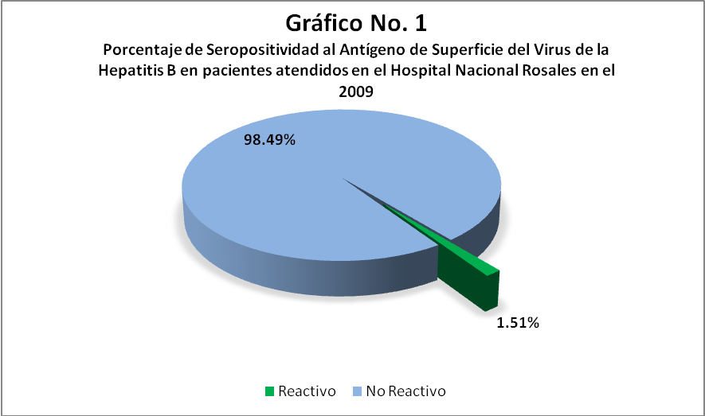

Fuente: Laboratorio Clínico Hospital Nacional Rosales
Tabla No. 2
Frecuencia de Seropositividad al Antígeno de Superficie del Virus de la Hepatitis B por edad y sexo en pacientes atendidos en el Hospital Nacional Rosales en el 2009

 | Masculino |  | Femenino
Edad (en años) | Frecuencia Absoluta | Porcentaje | Frecuencia Absoluta | Porcentaje
22-37 | 11 | 32,35% | 2 | 25,00%
38-53 | 10 | 29,41% | 2 | 25,00%
54-69 | 12 | 35,29% | 3 | 37,50%
70-85 | 1 | 2,94% | 1 | 12,50%
Total | 34 | 100% | 8 | 100%
Fuente: Laboratorio Clínico Hospital Nacional Rosales

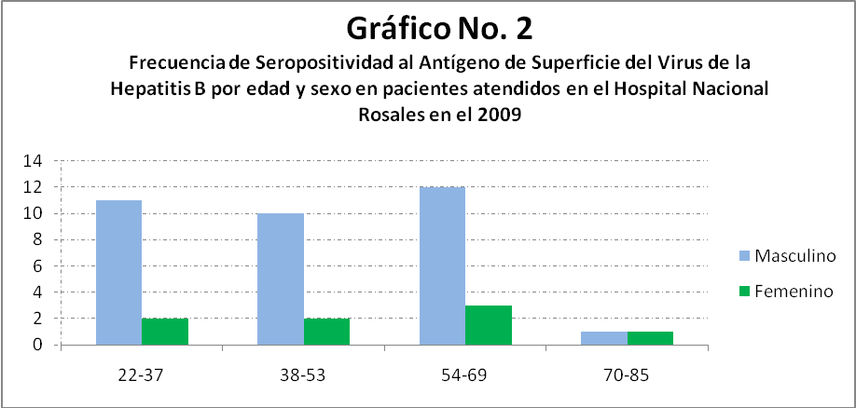
Fuente: Laboratorio Clínico Hospital Nacional Rosales

Tabla No. 3
Frecuencia de Seropositividad al Antígeno de Superficie del Virus de la Hepatitis B por Departamento y zona urbana, rural en pacientes atendidos en el Hospital Nacional Rosales en el 2009

Fuente: Laboratorio Clínico Hospital Nacional Rosales
 | Zona urbana |  | Zona rural
Departamento | Frecuencia absoluta | Porcentaje | Frecuencia absoluta | Porcentaje
Chalatenango | 1 | 4% | 1 | 6%
Cabañas | 0 | 0% | 1 | 6%
La Libertad | 1 | 4% | 1 | 6%
La Paz | 1 | 4% | 3 | 17,60%
San Salvador | 19 | 76% | 5 | 29,40%
San Vicente | 1 | 4% | 2 | 11,80%
Sonsonate | 1 | 4% | 1 | 6%
Usulután | 1 | 4% | 3 | 17,60%
Total | 25 | 100% | 17 | 100%

Gráfico No 3
Frecuencia de Seropositividad al Antígeno de Superficie del Virus de la Hepatitis B por Departamento y zona urbana, rural en pacientes atendidos en el Hospital Nacional Rosales en el 2009
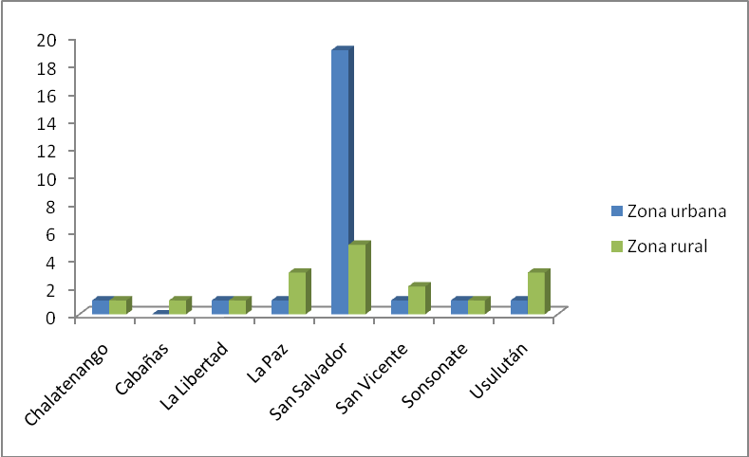
Fuente: Laboratorio Clínico Hospital Nacional Rosales
PRESENTACIÓN DE RESULTADOS

Período: Enero a Diciembre del año 2009
Número total de muestras: 2778 muestras de pacientes atendidos.
Frecuencia de seropositividad: 42 casos de Hepatitis B
Porcentaje de pacientes seropositivos: 1.51%
Frecuencia de seropositividad según sexo:
- Masculino: 34
- Femenino: 8
Rango de edad que presenta mayor seropositividad: 54-69 años (72.79%)
Rango de edad que presenta menor seropositividad: 70-85 (15.44%)
Departamento con mayor número de casos: San Salvador (zona urbana)
Departamento con menor número de casos: Cabañas (zona rural)

ANÁLISIS Y DISCUSIÓN DE RESULTADOS

Con la finalidad de conocer la frecuencia de seropositividad al antígeno de superficie del Virus de la Hepatitis B en pacientes atendidos en el Hospital Nacional Rosales se evaluaron datos de un grupo de 2778 pacientes, entre 22 y 85 años edad, de ambos sexos, en el período comprendido entre enero y diciembre del año 2009.
Para la obtención de datos de dicha investigación se revisaron los consolidados mensuales del área de Pruebas Especiales del Laboratorio Clínico del Hospital Nacional Rosales los datos recopilados son expresados en valores absolutos y porcentajes.
El objetivo principal de la presente investigación, es el conocer la frecuencia de seropositividad al antígeno de superficie del virus de la Hepatitis B por edad, sexo, y departamento de los pacientes atendidos en el Hospital Nacional Rosales,
TABLA No 1: Se presenta el porcentaje de seropositividad al antígeno de superficie del Virus de la Hepatitis B en los pacientes atendidos que corresponde a un 1.51% del número total de muestras procesadas que fueron de 2778, y los pacientes no reactivos a la prueba corresponde a un 98.49%.
TABLA No 2: Se presenta la frecuencia de seropositividad y el porcentaje al antígeno de superficie del Virus de la Hepatitis B según edad y sexo, demostrando que el sexo más afectado por dicho virus es el sexo masculino con una frecuencia de 34 pacientes, por otro lado en mujeres dicha infección se presenta en únicamente 8 de ellas por tanto, presentan seropositividad en mucho menor frecuencia en comparación con el sexo masculino.
Entre las edades de 22-37 años se presentaron 11 casos del sexo masculino y 2 casos del sexo femenino, entre 38-53 años se registraron 10 casos, y siempre manteniéndose 2 casos en el sexo femenino, las edades en las que se presentó mayor número de casos son de 54-69 años con un total de 12 casos en el sexo masculino y 3 casos en el sexo femenino, siendo la frecuencia más alta, y las edades que menor frecuencia presentaron son de 70-85 años con un caso en ambos sexos, siendo esta la frecuencia más baja.
TABLA No 3: Se presenta la frecuencia y porcentaje de seropositividad al antígeno de superficie del Virus de la Hepatitis B por departamento, según zona de residencia (zona urbana y rural), obteniendo los siguientes datos:
- San Salvador con un total de 24 casos 19 urbanos y 5 rurales
- Cabañas con un total de 1 caso en zona rural
- La Paz con un total de 4 casos 1 urbano y 3 rurales
- San Vicente con un total de 3 casos 1 zona urbana y 2 rurales
- Sonsonate con un total de 2 casos 1 zona urbana y 1 rural
- La Libertad con un total de 2 casos 1 zona urbana y 1 rural
- Chalatenango con un total de 2 casos 1 zona urbana y 1 rural
- Usulután con un total de 4 casos 1 zona urbano y 3 rurales.
Según estos datos se identifica que la zona de riesgo más afectada por el Virus de la Hepatitis B es el departamento de San Salvador con mayor número de casos en la zona urbana.

CONCLUSIONES

- Durante el año 2009 se reportaron 42 casos de seropositividad al antígeno de superficie del Virus de la Hepatitis B en el área de Pruebas Especiales del Laboratorio Clínico del Hospital Nacional Rosales.

- El porcentaje de seropositividad del antígeno de superficie del Virus de la Hepatitis B en los pacientes atendidos en el Hospital Nacional Rosales en el período de enero a diciembre de 2009 fue: 1.51% (42 casos seropositivos).

- El sexo más afectado por el antígeno de superficie del Virus de la Hepatitis B en los pacientes atendidos en el Hospital Nacional Rosales en el periodo de enero a diciembre de 2009 fue: Sexo masculino.

- El grupo etareo que mayormente se encuentra afectado por el antígeno de superficie del Virus de la Hepatitis B en los pacientes atendidos en el Hospital Nacional rosales en el período de enero a diciembre de 2009 es el comprendido entre: 54-69 años.

- El departamento que representa mayor zona de riesgo por el Virus de la Hepatitis B es el departamento de: San Salvador con una frecuencia de 24 casos, 19 comprendidos en la zona urbana y 5 en la zona rural.

RECOMENDACIONES

La hepatitis B constituye un problema de salud pública mundial, con morbilidad asociada a daño hepático agudo, crónico y cáncer. Por ello recomendamos lo siguiente.
- Al Ministerio de Salud Pública y Asistencia Social realización de campañas de vacunación amplia para lograr la erradicación del Virus de la Hepatitis B en nuestro país.

- Capacitar a la población acerca de las vías de transmisión del Virus de la Hepatitis B para prevenir dicha enfermedad.

- Fomentar controles prenatales a mujeres embarazadas para evitar la transmisión del virus por vía vertical.

- Al personal de Laboratorio Clínico y demás personal de salud para implementar las medidas de bioseguridad para evitar posibles accidentes laborales.

REFERENCIAS

- ARGUETA JOSE ALBERTO. 2009. Metodología de la investigación. Guía para abordar los problemas de salud. Ciudad Universitaria, El Salvador. Folleto mecanografiado. Págs. 31 - 66.
- ARGUETA, JOSE ALBERTO. 2009. Procedimientos Básicos de Estadística Descriptiva e Inferencial. Ciudad Universitaria, El Salvador. Folleto mecanografiado. Págs. 43 - 60.
- BENNET Y PLUM, 1997, Cecil tratado de Medicina Interna vol. 1, 20ª edición, editorial Mc Graw-Hill Interamericana. Págs. 861-878
- HARRISON, 2009, Principios de Medicina Interna vol. 1, 10ª edición, Mc Graw-Hill Interamericana. Págs. 932-942
- VELEZ A. HERNAN, WILLIAM ROJAS M, 1991, Fundamentos de Medicina, 4ª edición, Medellín Colombia, Corporación para Investigaciones Biológicas. Págs. 552-554
- Inserto HBsAg II cobas.
- Inserto Axsym System HBsAg (V2) Abbott
- Manual de las Prácticas de Laboratorio y cuestionarios de las sesiones de grupo de Diagnóstico Hematológico, 2008.
- JAWETZ MELNICKY ADELBERG, 2005, Microbiología Médica, 18ª edición, Editorial Manual Moderno.
- BISHOP MICHAEL L., 2007, Química Clínica Principios, procedimientos y correlaciones, 5ª edición, Mc Graw-Hill Interamericana. Págs. 486-488
- MURRAY PATRICK R., Microbiología Médica, 5ª edición, Madrid España, Elsevier. Págs. 675-677
- TORTORA GRABOWSKI, 2002, Principios de Anatomía y Fisiología, 9ª edición, México, Mc Graw-Hill Interamericana. Págs. 850-853
- LEVINSON WARREN E., ERNEST JAWETZ, 1992, Microbiología e Inmunología, México D.F, Editorial el Manual Moderno. Págs. 314-316
- ROJAS WILLIAM, 2007, Inmunología de Rojas, Medellín Colombia, 14 ª edición. Págs. 292-297
- ROSENSTEIN EMILIO STER, 2001, Diccionario de Especialidades Farmacéuticas, 32ª edición. Editorial P.M.L S.A, Págs. 322-323
- KONEMAN, ALLEN DOWELL JONDA, 1992. Diagnostico Microbiologico.3ª edición. México D.F. Editorial Panamericana. Págs. 871-874
- Concepto de Hepatitis B. Consultado en línea [sede web]. España, 2007; [actualizada el 31 mayo de 2010; acceso 11 de junio de 2010]. Disponible en: http://es.wikipedia.org/wiki/Hepatitis_B
- Jorge Iván Lizarazo. Hepatitis [monografía en internet]. Ediciones Acta Médica Colombiana. Colombia: Asociación Colombiana de Medicina Interna: 2007[acceso 12 de junio de 2010]. Disponible en: http://www.aibarra.org/Guias/7-5.htm

Alejandro Soza 2005. Hepatitis B [monografía en internet].Chile: [acceso 11 de junio de 2010]. Disponible en: http://www.hepatitis.cl/hbv.htm

Roche Diagnostics. Equipos, Inmunología: Elecsys 2010 [sede web]. Chile: Roche Diagnostics; 2010 [3 de febrero de 2010; acceso 15 de junio de 2010]. Disponible en: http://www.centralizeddiagnostics.cl/Equipos/02EquiposInmunologia_E02.php

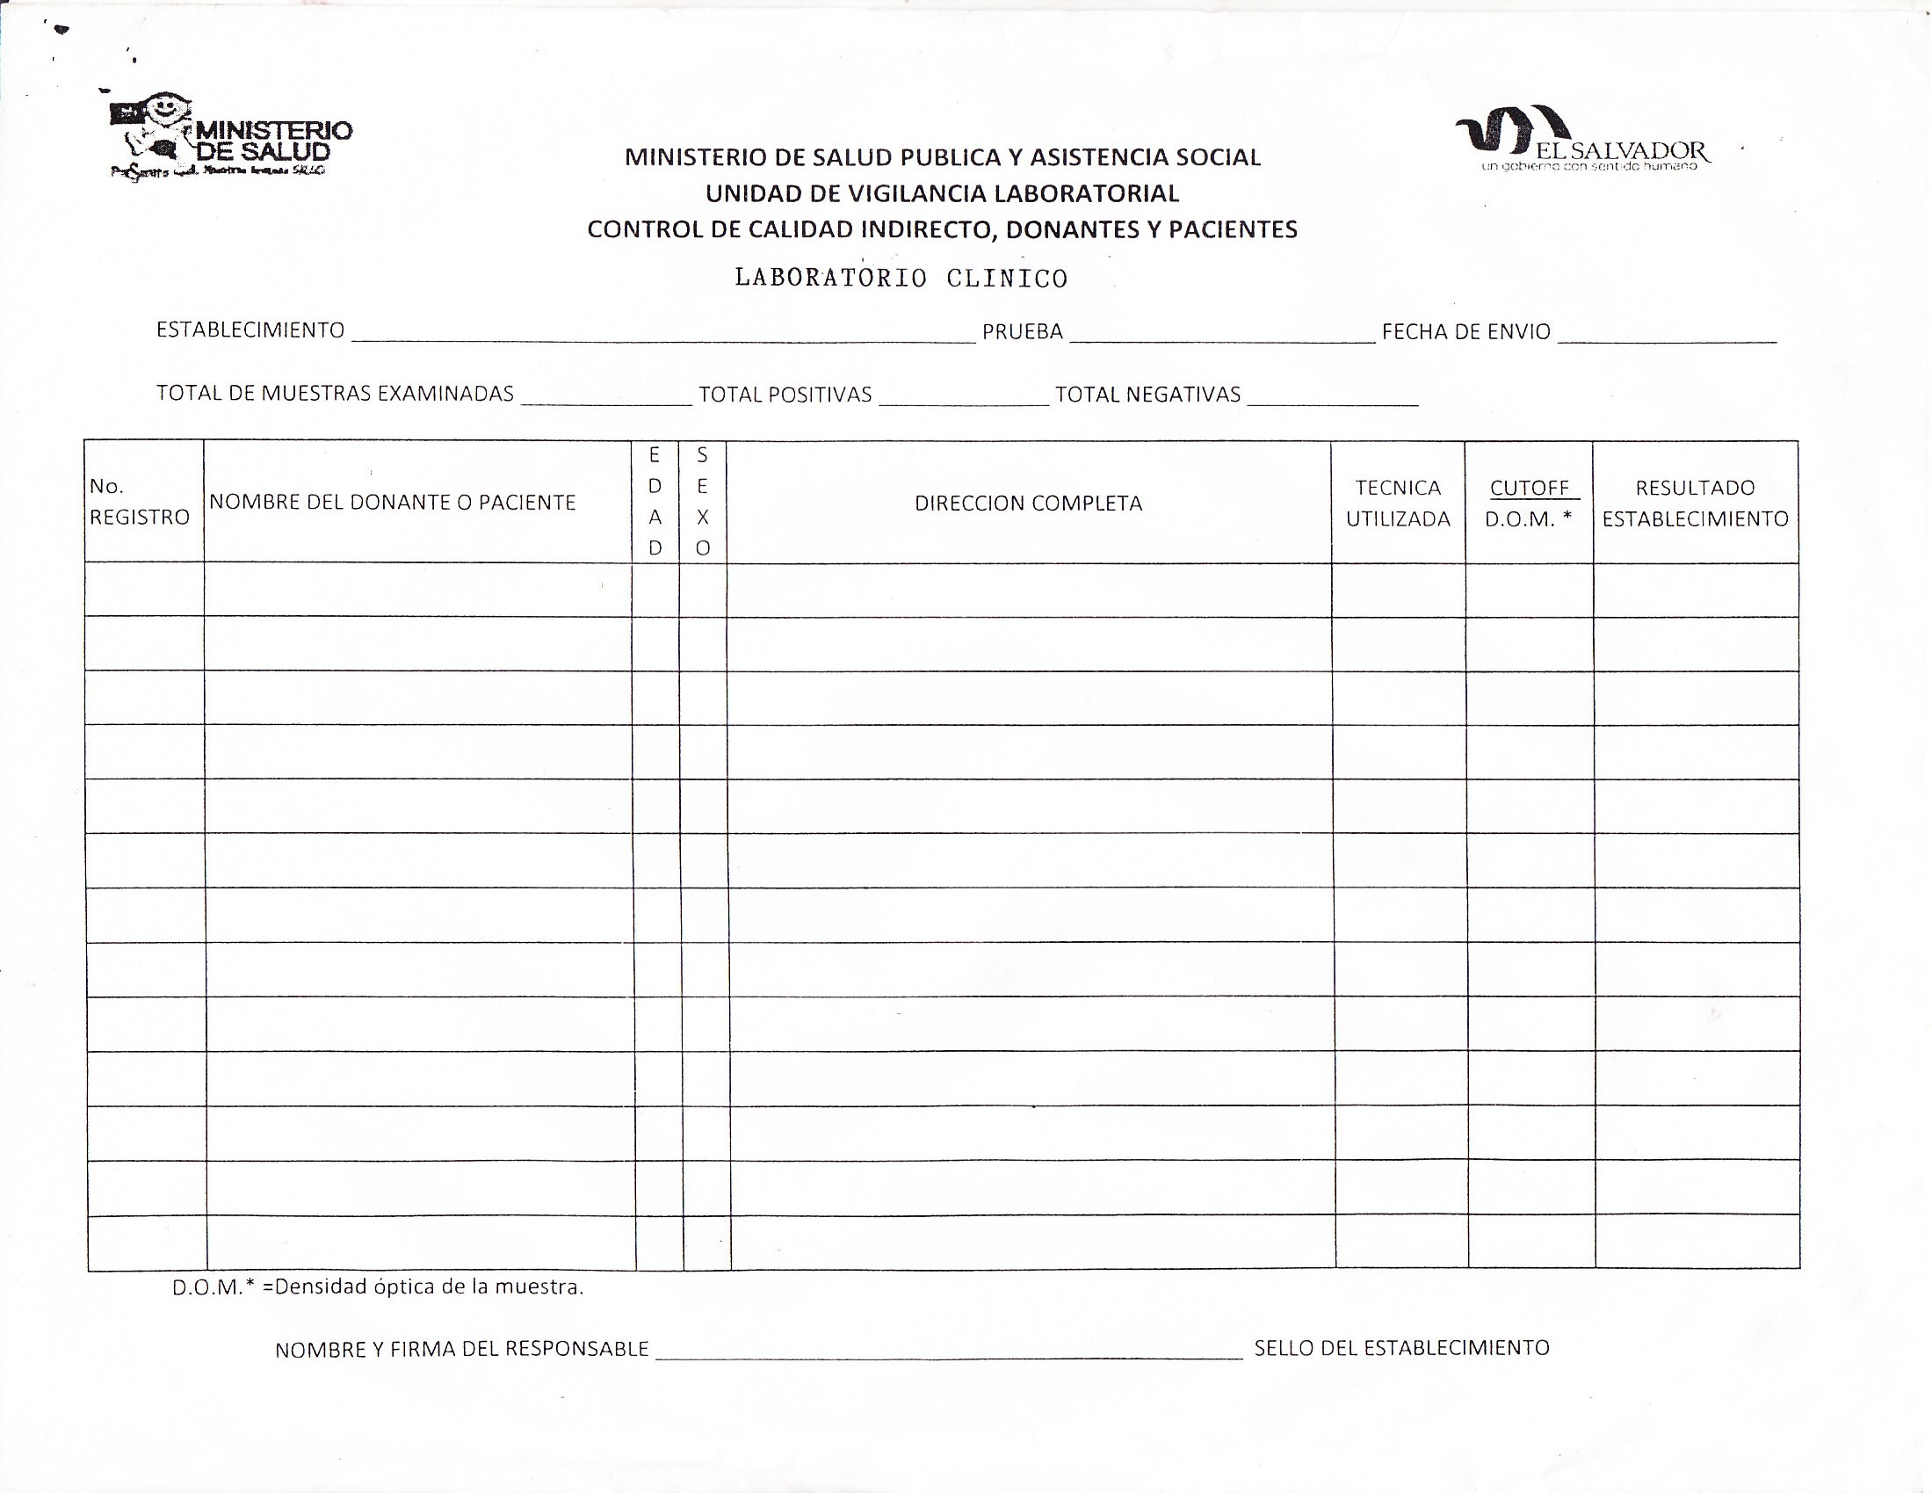
ANEXO 1
ANEXO 2
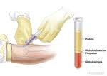
TOMA DE MUESTRA DE SANGRE:
- Equipo, material:
- Jeringas descartables de 5ml. y 10 ml.
- Torundas de algodón con alcohol
- Torniquete
- Tubos de vidrio o plástico
- Recipientes de descarte
- Técnica de la punción venosa:
- El paciente debe estar en una posición cómoda y en un área iluminada.
- Elegir una vena adecuada del pliegue del codo (por palpación).
- Pedir al paciente que abra y cierre la mano varias veces para favorecer la dilatación y llenado de la vena.
- Verificar asepsia con una torunda de algodón con alcohol.
- Aplicar torniquete en la parte media del brazo entre el hombro y el codo (no debe quedar muy apretado) y debe quedar formando una hasa que sea fácil de retirar.
- Tomar la jeringa con la mano derecha colocando la yema del dedo índice sobre la base de la aguja.
- Colocar la aguja sobre la vena con el bisel hacia arriba e introducirla sin titubeos.
- Extraer 5 o más ml. De sangre.
- Retirar el torniquete.
- Aplicar una torunda seca de algodón en el sitio donde se encuentra oculta la punta de la aguja, sacar la aguja con movimiento rápido.
- Separar la aguja de la jeringa.
- Colocar en un tubo de vidrio o plástico la sangre y mezclar suavemente.
Las muestras de sangre fueron obtenidas por punción venosa, y posteriormente trasvasadas a tubos de ensayos para sus respectivos análisis. Las muestras de sangre fueron recolectadas en tubos sin anticoagulante y centrifugadas a 3000 r.p.m. durante diez minutos para la obtención del suero.

ANEXO 3
EQUIPO ELECSYS 2010
El Elecsys 2010 es un sistema de análisis inmunológico totalmente automático, basándose en el sistema de detección por Electroquimioluminiscencia y en las micropartículas magnéticas recubiertas de estreptavidina.
El nuevo sistema combina estas características innovadoras con la experiencia y el compromiso adquiridos por ROCHE en el campo del inmunodiagnóstico: optimización de la tecnología de la fase sólida (sistema estreptavidina-biotina) y de las interacciones antígeno/anticuerpo y métodos de supresión de interferencias.
La célula de medición donde se produce la reacción electroquimioluminiscente permite la obtención de unos resultados excepcionales en 9 ó 18 minutos, a una velocidad de aproximadamente 90 determinaciones por hora.
Es un aparato de acceso continuo, orientado por paciente que aporta al laboratorio una serie de mejoras que se traducen en una extrema sencillez y facilidad de manejo.
El sistema de rack permite adaptarse perfectamente a la organización del laboratorio. Los racks admiten una carga de 75 muestras, siendo compatibles con otros analizadores de ROCHE.
En ambos casos la identificación de las muestras (PSID) evita cualquier error y la comunicación en tiempo real con el host impide que cualquier lista de carga interfiera en el trabajo.
Un rotor de reactivos con 18 canales permite cargar 15 parámetros que mediante el novedoso código de barras bidimensional (PDF 417) incorporan toda la información de la aplicación (curvas master, tiempos de incubación calibración, estabilidad,...) naciendo así el nuevo concepto de programación simultánea por carga.
Comparado con el código de barras convencional de una dimensión, el de dos dimensiones tiene dos ventajas fundamentales: a) el volumen de información transferido es superior en un factor de 50-100, b) la seguridad en la lectura está significativamente incrementada debido a la redundancia del código. Todos los datos de información relevante, se suman los datos de reactivos, controles y calibradores presentes con códigos de barras.
La apertura y cierre automático de los reactivos evita la evaporación y conjuntamente con un rotor a temperatura controlada de 20°C, permite que los mismos puedan estar entre 4 y 8 semanas en el sistema a disposición del usuario. Capacidad para 180 cubetas y 360 puntas lo que significa 2 horas de trabajo continuo.
Las puntas de pipetas descartables eliminan la contaminación por arrastre.
Un software de fácil manejo orientado a la rutina, sin pantallas accesorias y complejas.
Interactivo con el operador gracias a su pantalla táctil (touch-screen).
Órdenes simples y ejecutables, con sólo apretar un START.
La programación de muestras urgentes es tan sencilla como pulsar una tecla.
El recipiente de desechos sólidos (puntas de pipeta, cubetas, etc) evita el contacto del usuario con los mismos ya que, una vez lleno, se extrae del sistema y se puede tirar íntegramente.
Ventajas del Sistema
Fácil operación vía touch-screen.
Tubos primarios,copas, microcopas (PSID).
Entrada automática de las aplicaciones del test (PRID).
Monitoreo del sistema permanentemente.
Inventario de reactivos, consumibles y desechos.
Carga continúa de muestras, que asegura rápida viabilidad de resultados.
Muestras urgentes (STAT) son priorizadas.
Reactivos se mantienen en el sistema a temperatura constante.
Flexibilidad.
Modularidad.

Conjuntamente con una tecnología de detección innovadora, una sensibilidad inigualable y un amplio intervalo de medición, Elecsys ofrece un número ilimitado de nuevas posibilidades y funciones para el laboratorio.

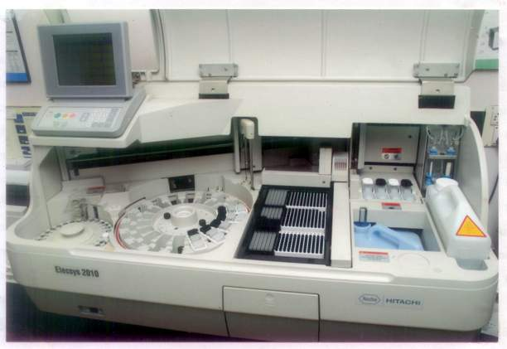

ANEXO 4
ELECTROQUIMIOLUMINISCENCIA
Este método de detección está basado en la interacción entre un quelato de rutenio (trisbipiridil-rutenio) y tripropilamida sobre la superficie de un electrodo de platino. El quelato de rutenio produce sales altamente estables que pueden acoplarse fácilmente a muchas especies biológicamente interesantes como proteínas, haptenos, péptidos y ácidos nucleicos. Para desencadenar una reacción electroquimioluminiscente no se requiere más que una simple excitación eléctrica. A continuación, la emisión de luz se mide con un fotomultiplicador situado por encima de la célula de excitación. La electroquimioluminiscencia presenta una serie de cualidades que la convierten en el método de detección ideal para inmunoensayos.
El trisbipiridil-rutenio, soluble en agua, es una molécula marcadora extremadamente estable a diferencia de muchos otros marcadores quimioluminiscentes que, debido a su naturaleza, son muy inestables, especialmente aquellos que emplean enzimas. A diferencia de las técnicas quimioluminiscentes tradicionales, no se requieren dosificaciones precisas ni en intervalos exactos para la adición de co-reactores, sino la aplicación de una simple señal eléctrica sobre el electrodo. Una característica esencial del proceso electroquimioluminiscente, es su capacidad para generar una amplificación indefinida de la señal. La molécula de trisbipiridil-rutenio se regenera continuamente después de atravesar varios estados de oxidación y, aunque la tripropilamina se degrada en cada ciclo, no afecta al rendimiento del proceso al encontrarse en exceso en la reacción. Por lo tanto, la magnitud de la señal electroquimioluminiscente no es exclusivamente dependiente de la cantidad de moléculas de rutenio presentes. Los sistemas quimioluminiscentes convencionales apenas alcanzan, y con gran dificultad, intervalos de medida de 5 órdenes de magnitud. El método de emisión/detección electroquimioluminiscente ha demostrado una respuesta lineal para intervalos superiores a 6 órdenes de magnitud.
Estas propiedades, junto con el bajo peso molecular del quelato de rutenio, permiten la obtención de anticuerpos con marcaje múltiple o de otros conjugados que presentan una elevada actividad específica. Los conjugados marcados con rutenio son extremadamente estables y conservan su inmunoactividad y afinidad inherentes.
Se puede decir que las mayores ventajas de la Electroquimioluminiscencia estriban en la gran capacidad de amplificación de la señal a partir de una molécula marcadora que puede ser excitada repetidas veces; lo cual permite obtener límites de detección muy bajos y amplios intervalos de medición en rápidos procesos con cortos tiempos de reacción.

DISEÑO DEL ENSAYO
La fase sólida universal de estreptavidina forma la base de los inmunoensayos de electroquimioluminiscencia. Esta puede acoplarse a toda clase de moléculas inmunológicas biotiniladas. El sistema de estreptavidina-biotina es muy eficaz para la obtención de una inmunorreactividad alta y constante de los anticuerpos, antígenos o haptenos fijados, sin que se presenten problemas por impedimento estérico debido a la fijación indirecta a la fase sólida. Por otro lado, este sistema permite la colocación exacta de los reactantes inmunológicos asegurando de este modo una calidad uniforme y definida para cada parámetro de test. Además, el gran número de puntos de fijación de biotina disponibles en la fase sólida garantiza una alta capacidad de fijación para los componentes biotinilados.
Gracias al empleo de suspensiones particulares finamente distribuidas que constituyen el esqueleto de la fase sólida, puede reducirse decisivamente el tiempo de reacción del inmunoensayo. Las micropartículas paramagnéticas ofrecen una gran superficie para la inmovilización de antígenos o anticuerpos de modo que facilitan una cinética más rápida de la reacción inmunológica permitiendo la rápida eliminación de éstos de la solución. Antes de generar la señal de electroquimioluminiscencia, las micropartículas de estreptavidina son arrastradas por el flujo del líquido fuera de la célula de lectura eliminando de este modo posibles interferencias de la matriz de muestra.
La detección de Electroquimioluminiscencia ofrece una amplia gama de aplicaciones en diferentes áreas de indicación. La dinámica de la feneración de señales facilita la cuantificación de un mayor rango de medición de analitos, siendo los límites de detección considerablemente superiores a los de inmunoensayos usuales.
Aunque, para muchos inmunoensayos, no es realmente decisiva la velocidad del análisis, sí que existe una serie de aplicaciones que requieren rápida disponibilidad de los resultados, como por ejemplo en el caso de marcadores que se necesitan en el laboratorio de urgencias.
La gama de aplicaciones que se ha desarrollado hasta ahora incluye las hormonas tiroideas y de fertilidad, marcadores de enfermedades infecciosas y cardíacas, tumores, anemia y enfermedades autoinmunes.
La detección de electroquimioluminiscencia tiene la ventaja extraordinaria de que las propiedades del test pueden adaptarse con gran flexilbilidad al significado clínico del parámetro aumentando la sensibilidad, el rango de medición o reduciendo el tiempo del test.
Algunos analitos en que la detección de pequeñas concentraciones o mínimos cambios de concentración son relevantes para el diagnóstico, requieren un método de determinación altamente sensible, como por ejemplo los ensayos de TSH. Estos se han desarrollado con gran esfuerzo logrando muy bajos límites de detección. Hoy día, la TSH se recomienda como test inicial en la mayoría de los estudios tiroideos. Por este motivo, el test de elección debe ser tan sensible que pueda detectar fiablemente mínimas concentraciones de TSH en el intervalo patológico. El continuo desarrollo de la sensibilidad de los inmunoensayos comerciales de TSH en los últimos años ha llevado a la clasificación en diferentes generaciones de tests; siendo cada nueva generación 10 veces más sensible que la anterior. El test de TSH basado en la tecnología ECL es un test muy sensible de la llamada tercera generación. Con este test pueden medirse mínimas concentraciones de TSH del orden de 0,005 m UI/ml. Otro avance crucial es que el período de análisis puede reducirse a tan sólo 18 minutos. Para obtener un rendimiento comparable con un método convencional de TSH se requerirían pasos de incubación de por lo menos una hora. También en la determinación del antígeno de superficie del virus de la hepatitis B, la sensibilidad desempeña un papel muy importante.
El HbsAg es y sigue siendo el marcador más importante de la infección activa por el virus de la Hepatitis B (HBV). Dado que el HBV puede transmitirse por transfusión de sangre o trasplante de órganos, se ha puesto especial esmero en aumentar la sensibilidad de este ensayo. Especialmente los portadores con baja carga verifica y, por tanto, con bajos niveles de HbsAg-normalmente denominados portadores sanos- son problemáticos porque en ellos las concentraciones de HbsAg se hallan muchas veces en el intervalo subnanogramo, teniendo valores normales de las enzimas hepáticas.
Al introducir anticuerpos marcados con electroquimioluminiscencia contra los diferentes subtipos de HbsAg se han conseguido considerables mejoras en la sensibilidad de detección. La sensibilidad alcanzada con una incubación de 18 minutos supera la del test HbsAg actualmente más sensible, que suele requerir una incubación de toda una noche.
La dinámica de la reacción señalizadora de un inmunoensayo es de gran importancia para la determinación de analitos que puede estar presente en altas concentraciones.
En el caso de la determinación de HCG p.ej.(hormona gonadotropina coriónica humana), el rápido aumento de esta en el estadio temprano del embarazo requiere la dilución de la muestra, lo que puede conducir a errores sistemáticos. La detección de HCG basada en la tecnología ECL, ofrece un amplio rango de señal dinámica, facilitando de este modo la medición directa de muestras dentro de intervalos de concentración clínicamente relevantes que normalmente deben diluirse antes de la medición. Lo mismo vale para la determinación de anticuerpos contra el antígeno de superficie de la hepatitis B (anti-HBs), que se desarrollan tras la curación de una infección por el virus de la hepatitis B y tras la vacunación exitosa contra este. La determinación cuantitativa de anti-HBs tras la vacunación sirve para estimar la duración de la protección inmune. Además, la reducción de los pasos de dilación constituye un objetivo económicamente atractivo para la monitorización rutinaria de personas vacunadas.
El test anti-HBs basado en la tecnología ECLIA alcanza un amplio intervalo de medición lineal, de modo que los títulos anti-HBs que normalmente se obtienen en la rutina, pueden determinarse con un paso de dilación como máximo.
Las particulares características de emisión de la señal, también pueden contribuir a evitar o disminuir el llamado efecto "high dose hook", es decir, la Disminución de la medición señalizadora ante altas concentraciones de analito que llevan a resultados falsamente bajos. Este problema analítico aparece en varios parámetros, como por ej. Marcadores tumorales, que en ciertas condiciones patológicas son segregados por el tumor en niveles mucho más altos de lo normal (PSA...). Otro ejemplo son aquellos portadores de una muy elevada carga virémica de HBV, que pueden presentar concentraciones de HbsAg hasta 107 veces por encima de los límites de detección de los ensayos convencionales. En estos casos de saturación del ensayo, es posible obtener valores falsamente "normales", sin recibir ninguna alerta especial por distorsión de la curva de medida, e incluso, en algunos casos, resultados falsamente negativos.
La dinámica del sistema ECLIA junto con la alta capacidad de fijación de la fase sólida de estreptavidina lleva a un aumento significativo del intervalo de respuesta evitando así el efecto hook en concentraciones analíticamente significativas.
Un requisito esencial del ensayo constituye la rápida disponibilidad de los resultados y la comodidad del procedimiento en el análisis de urgencia. Gracias a la tecnología ECLIA puede reducirse el tiempo de medición a tan sólo 9 minutos para los marcadores de lesiones miocardias como la CK-MB masa y la Troponina T. Ambos parámetros pueden realizarse cómodamente a cualquier hora gracias a la opción STAT de los analizadores automáticos ELECSYS 2010.

ANEXO 5
ESTRATEGIAS DE CONTROL
Los objetivos son disminuir la morbimortalidad de la hepatitis por VHB y disminuir la incidencia de la enfermedad hepática crónica por VHB y sus consecuencias. Las estrategias dirigidas al logro de estos objetivos son:
• Inmunización pasiva, con inmunoglobulina hiperinmune: protege durante 3 a 6 meses y está indicada en neonatos y exposición percutánea.
• Intervención sobre factores de riesgo: está basada en el reconocimiento de pertenencia a grupo de riesgo y el consecuente cambio conductual. Es una estrategia de impacto limitado, ya que 40 a 50% de los que lo poseen, no identifican factor de riesgo.
• Tratamiento de la infección persistente: se ha utilizado lamivudina, interferón α, y ribavirina, o bien combinaciones de los dos últimos, obteniéndose algunos resultados alentadores. Usados durante 4 a 12 meses, se logra respuesta virológica y bioquímica en 25 a 40% de los sujeto. El rol de lamivudina en la profilaxis post exposición no ha sido precisado³⁷.
• Inmunización activa: la vacunación es actualmente la piedra angular de la prevención y su impacto se ha traducido en un aumento creciente en las recomendaciones.

ANEXO 6

MAPA MUNDIAL DE NIVELES DE ENDEMIA

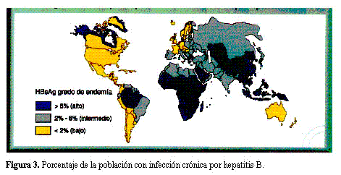

ANEXO 7

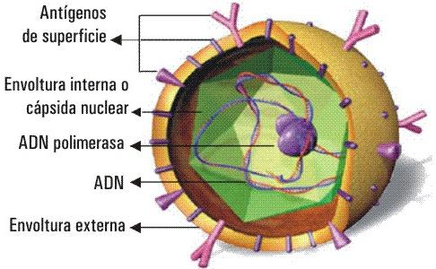

ANEXO 8

COMPARACION ANUAL 1993-2006 DE CASOS DE HEPATITIS B EN EL SALVADOR
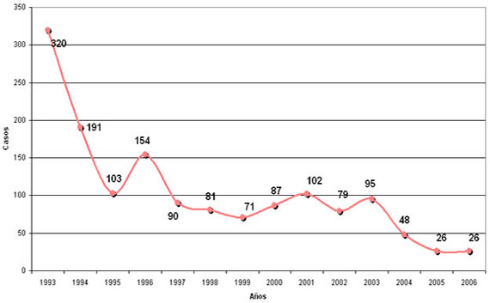
Fuente: Unidad de Epidemiología - Reporte Epidemiológico Semanal – SISNAVE

ANEXO 9

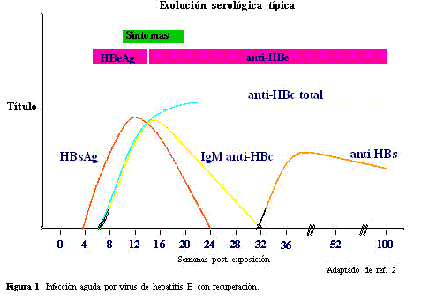
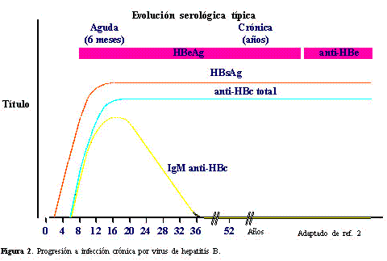

ANEXO 10
AXSYM SYSTEM

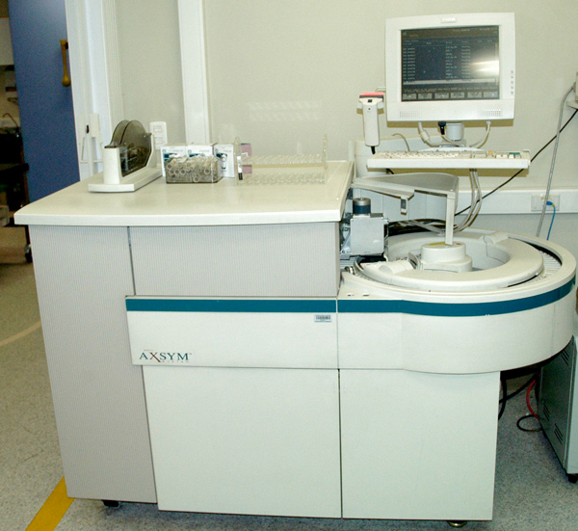

ANEXO 11

